Ein Bild, das Schild, sitzend, grün, Ende enthält.

**FOM Hochschule für Oekonomie & Management**

Hochschulzentrum Bonn

**Bachelor-Thesis**

im Studiengang Wirtschaftsinformatik

zur Erlangung des Grades eines

Bachelor of Science (B.Sc.)

über das Thema

**Untersuchung der Nutzbarkeit von RealityKit Object Capture zur Volumenbestimmung von Lebensmitteln am Beispiel einer iOS Applikation**

von

Nico Müller

Erstgutachter Dennis Häuser M.Sc.

Matrikelnummer 506932

Abgabedatum 25.04.2023

**Inhaltsverzeichnis**

Abkürzungsverzeichnis III

1 Problemstellung 1

1.1 Ausgangssituation 1

1.2 Problembeschreibung 2

2 Zielsetzung 3

2.1 Ziel der Arbeit 3

2.2 Abgrenzung 4

2.3 Forschungsfragen 5

3 Methodik und Vorgehensweise 6

4 Forschungsstand und Quellen 7

4.1 Literaturrecherche 7

4.2 Konkrete Literaturquellen 8

4.3 Konkrete Datenquellen 9

5 Vorläufige Gliederung 10

6 Verschiedenes 12

6.1 Abhängigkeit von externen Einflüssen 12

6.2 Vorwissen zur Thematik 13

6.3 Persönliche Zielsetzung 13

6.4 Herausforderungen 14

6.5 Zeitplanung 14

7 Literaturverzeichnis 15

# **Abkürzungsverzeichnis**

3D dreidimensional

API application programming interface

AR augmented reality

DSR design science research

UML unified modeling language

# 

1 Einleitung

Unter deutschen Verbrauchern ist ein neues Gesundheitsbewusstsein zu spüren. So gaben rund 20,89 Millionen Personen in Deutschland im Rahmen einer Umfrage im Jahr 2022 an, sehr auf ihre Gesundheit zu achten und sich selbst als gesundheitsbewusst einzuschätzen[1]. Ebenso zeigte eine weitere Befragung, dass rund 25,4 Millionen Personen der deutschsprachigen Bevölkerung ein besonderes Interesse an gesunder Ernährung haben[2]. Diese Zahlen spiegeln im Vergleich zu den vergangenen Jahren den zunehmenden Stellenwert eines gesunden Lebensstils und ein wachsendes Interesse am Wissensaufbau bzgl. gesunder Ernährung wider. Die Ausübung sportlicher Aktivitäten und die verstärkte Integration gesunder Ernährungsroutinen reflektieren den Wunsch nach einem gesünderen und leistungsfähigeren Körper im Rahmen der Selbstoptimierung. Zur Unterstützung dieser individuellen Gesundheitsziele werden vermehrt digitale Self-Tracking-Lösungen zur Überwachung des eigenen Schlaf-, Bewegungs- und Ernährungsverhaltens angeboten und eingesetzt. Eine Marktanalyse von Statista Digital Market prognostiziert für das Jahr 2025 rund 7,01 Millionen deutschsprachige Nutzer, die Ernährungsapps zum Tracken der eigenen Nährstoffzufuhr und Gesundheit einsetzen werden[3]. Im Rahmen dieser Trendbewegung versuchen viele Menschen inmitten ihres stressigen Alltags durch die Zuhilfenahme von Trackingapps eine dauerhafte gesunde Ernährungsroutine zu etablieren. Dabei stellt das Nährstofftracking häufig ein aufwändiges Prozedere dar, welches durch manuelles und somit fehleranfälliges sowie zeitintensives Abwiegen, Vermessen und Notieren der zugeführten Lebens- und Nahrungsmittel geprägt ist. Darüber hinaus ist das manuelle Abwiegen der Lebensmittel in bestimmten Situationen, etwa unterwegs oder im Rahmen eines Restaurantbesuchs, gar nicht möglich, da alltagsübliche Messinstrumente wie bspw. eine Waage oder ein Mess-becher schlichtweg nicht greifbar sind. Um dieser Situation entgegenzuwirken, existieren bereits zahlreiche (teil-)automatisierte Lösungsansätze am Markt, die aus einem dedizierten Forschungsgebiet entstammen und mittels Bildanalyse und / oder Methoden der künstlichen Intelligenz die Bestimmung des Nährstoffgehalts anhand des zuvor ermittelten Lebensmittelvolumens ermöglichen.

1.1 Problemstellung

Obwohl derzeit verschiedene Lösungsansätze zur automatisierten Volumen- und Nährstoffbestimmung von Lebensmitteln in unterschiedlichen Implementierungsformen existieren, konnte eine Analyse bestehender wissenschaftlicher Forschungsarbeiten und Trackingapps zeigen, dass die Softwareimplementierung RealityKit Object Capture bislang in diesem Anwendungskontext noch nicht untersucht wurde. Object Capture stellt dabei eine Softwarekomponente des Apple Frameworks RealityKit dar, welche unter Anwendung von photogrammetrischen Verfahren eine dreidimensionale (3D) Objektrekonstruktion auf Basis einer zweidimensionalen Bildserie ermöglicht. Aktuell existieren keine wissenschaftlichen Erkenntnisse zur Nutzbarkeit von Object Capture zur Volumenbestimmung von Lebensmitteln im Rahmen dieses Anwendungskontextes. Ebenso liegen keine Daten zu dessen Performance im Sinne der Messgenauigkeit vor. Folglich ist eine wissenschaftliche Betrachtung dieser Softwarekomponente im Kontext der Lebensmittelanalyse sinnvoll. Durch das Ausbleiben einer wissenschaftlichen Analyse dieses alternativen Lösungsansatzes könnte mögliches Potenzial unentdeckt bleiben.

1.2 Zielsetzung

Aufgrund der fehlenden wissenschaftlichen Erkenntnisse und Daten zu RealityKit Object Capture im Rahmen dieses Anwendungskontexts ist das erste Ziel dieser Arbeit die für eine anschließende Performanceanalyse notwendigen Messdaten bzgl. der Lebensmittelvolumina zu generieren. Hierzu wird unter Anwendung der Design Science Research (DSR) Methodologie eine Lösung konzipiert, die die erforderlichen Messdaten bereitstellt. Hierbei repräsentieren die erhobenen Messdaten das unter Zuhilfenahme von Object Capture ermittelte Volumen der analysierten Lebensmittel. Das zweite Ziel dieser Arbeit umfasst die Performanceanalyse von Object Capture. Im Kern wird dabei die Qualität des durch Object Capture generierten 3D Modells anhand des im Anschluss berechneten Volumens betrachtet. Ein Vergleich zwischen den erhobenen Messdaten und den zugehörigen realen Daten bzgl. der Objektvolumina soll final eine Grundlage zur Bewertung der Messgenauigkeit und Nutzbarkeit von Object Capture zur Volumenbestimmung im Anwendungskontext der Lebensmittelanalyse ermöglichen. Die Darstellung des aktuellen Forschungsstands anhand bisheriger Arbeitsergebnisse ist ebenfalls Ziel dieser Arbeit. Zudem soll ein theoretischer Teil als weiteres Ziel zum besseren Verständnis der komplexen Thematik der 3D Objektrekonstruktion und Volumenberechnung erarbeitet werden. Im Idealfall werden durch die Datengenerierung und Performanceanalyse neue Erkenntnisse gewonnen, die den aktuellen Stand in diesem Forschungsgebiet voranbringen und zur Diskussion in Fachkreisen anregen.

Forschungsfragen am Ende hier aufführen.

1.3 Themenabgrenzung

Obwohl bestehende Lösungsansätze die Messung von Gerichten mit mehreren zusammengesetzten Lebens- und Nahrungsmitteln ermöglichen, wird sich das zur Datenerhebung notwendige prototypische System ausschließlich auf ausgewählte Lebensmittel beschränken, um die in Kapitel 1.2 definierte Zielsetzung optimal und effizient zu erreichen. Im Detail bedeutet das, dass pro Messung nur ein Lebensmittel analysierbar ist. Folglich ist die Messung von Gerichten, die aus mehreren Lebens- und Nahrungsmitteln bestehen, nicht vorgesehen. Darüber hinaus ist kein produktiver Einsatz des prototypischen Systems geplant. Das im Rahmen dieser Arbeit zu konzipierende und implementierende System soll lediglich erste Messdaten bzgl. der Lebensmittelvolumina bereitstellen, die als Bewertungsgrundlage für eine anschließende Performanceanalyse von Object Capture dienen sollen. Eine weiterführende Berechnung des Gewichts und die Ermittlung der Nährstoffzusammensetzung der analysierten Lebensmittel ist ebenfalls nicht Bestandteil dieser Arbeit.

1.4 Gang der Arbeit

Der Aufbau der Arbeit orientiert sich an der oben geschilderten Zielsetzung. Um dem Leser einen verständlichen Einstieg in die komplexe Thematik der 3D Rekonstruktion und Volumenberechnung zu ermöglichen, werden zunächst in Kapitel X alle notwendigen technischen Grundlagen behandelt. Neben dem übergeordneten Forschungsbereich der 3D Rekonstruktion, werden in Kapitel X die gängigen Verfahren und Algorithmen zur bildbasierten 3D Rekonstruktion erläutert. In Kapitel X wird zudem die im weiteren Verlauf der Arbeit genutzte Softwarekomponente, Object Capture dargestellt. Basierend auf diesen Grundlagen wird weiterführend in Kapitel X der aktuelle Forschungsstand bzgl. der automatisierten Volumenbestimmung von Lebensmitteln thematisiert. Hierbei werden die verschiedenen gegenwärtigen Lösungsansätze kategorisiert und beschrieben. Die in dieser Arbeit angewandten wissenschaftlichen Methoden werden in Kapitel X aufgeführt und erläutert. Daran anschließend umfasst Kapitel X die Konzeption des beschriebenen Systems. Im Detail werden hierbei in Kapitel X die Anforderungsanalyse, in Kapitel X die Systemarchitektur und in Kapitel X notwendige Vorbereitungsarbeiten thematisiert. Auf Basis dieser Konzeption wird in Kapitel X die vollständige Systemimplementierung beschrieben. Weiterführend wird in Kapitel X die Evaluierung des entwickelten Systems dargestellt und anhand der Messergebnisse eine Systembewertung aufgezeigt. Abschließend werden in Kapitel X die Ergebnisse und wesentlichsten Aspekte dieser Arbeit zusammengefasst und ein kurzer Ausblick gegeben.

2 Grundlagen und Forschungsansätze

Um ein Grundverständnis für die komplexe Thematik der bildbasierten 3D Objektrekonstruktion und Volumenberechnung zu schaffen, werden in Kapitel 2.1 die dafür notwendigen technischen Grundlagen und Verfahren erläutert. An dieser Stelle ist zu betonen, dass lediglich die fundamentalen Verfahren und Algorithmen und folglich nur eine Teilmenge des gesamten Themenspektrums dargestellt wird. Neben diesen theoretischen Grundlagen werden in Kapitel 2.2 die aktuellen Forschungsansätze und der allgemeine Forschungsbereich thematisiert. Abschließend wird in Kapitel 2.3 die im Rahmen dieser Arbeit zu untersuchende Softwareimplementierung RealityKit Object Capture dargestellt.

2.1 Computer Vision und 3D Rekonstruktion

Die in dieser Arbeit primär thematisierte 3D Objektrekonstruktion zur Volumenbestimmung von Lebensmitteln ist dem übergeordneten Themenfeld des Computer Visions zuzuordnen. Computer Vision stellt dabei ein interdisziplinäres Forschungsgebiet dar, welches Domänenwissen aus den Bereichen Mathematik, Physik und Informatik kombiniert und versucht mithilfe dessen computergestützt digitale Fotografien und Videos zu analysieren, um die inhaltlichen und geometrischen Informationen zu verstehen und extrahieren zu können. Dabei wird versucht das menschliche Sehsystem nachzuahmen und den Prozess des Verstehens zu automatisieren.[4]

Der Teilbereich der 3D Rekonstruktion umfasst den Prozess der Erfassung realer Objekte, in welchem versucht wird auf Basis digitaler zweidimensionaler Fotografien die geometrische Objektform, das Erscheinungsbild und die notwendigen Tiefeninformationen aufzufassen und daraus ein präzises und detailgetreues 3D Modell zu erzeugen[5]. In der Literatur werden die existierenden Techniken zur 3D Rekonstruktion in aktive und passive Methoden unterteilt[6]. Hierbei interferieren aktive Methoden bspw. mit einem Licht- oder Laserstrahl oder Ultraschall mit dem zu vermessenden Objekt, um so die Entfernung zwischen dem Sensor und dem Zielobjekt zu messen und so geometrische Informationen des Messobjekts rekonstruieren zu können[7]. Die in diesen Techniken verwendeten Sensoren basieren meist auf dem Time-of-Flight (ToF) Prinzip, bei dem die Entfernung aus der Rücklaufzeit reflektierter Wellen oder der Phasenverschiebung zwischen Beleuchtung und Reflexion extrahiert werden kann[8]. Passive Methoden hingegen projizieren zur Vermessung keine zusätzliche Energie auf das Objekt, sondern berechnen auf Grundlage ein oder mehrerer zweidimensionaler Eingabebilder die geometrischen Informationen zu dem abgebildeten Messobjekt[9]. Zur Aufnahme der Bilder wird ein üblicher Bildsensor verwendet, der die reflektierte bzw. emittierte Strahlung von der Objektoberfläche aufzeichnet und die gesammelten Signale in digitale Daten umwandelt[10]. Die Bilder des Messobjekts werden dabei aus unterschiedlichen Blickwinkeln aufgenommen, sodass eine Überlappung einzelner Bildbereiche erzielt wird[11]. Durch die Verrechnung dieser Bildüberlappungen ist die Rekonstruktion geometrischer Objektinformationen möglich, wodurch passive Methoden folglich der bildbasierten Rekonstruktion zugeordnet werden[12]. Die Stereophotogrammetrie stellt dabei ein mögliches passives Verfahren dar[13], welches detaillierter in Kapitel X behandelt wird. Um den Zusammenhang der verschiedenen Forschungsbereiche und Methoden besseres nachvollziehen zu können, ist dieser in Abbildung X grafisch dargestellt.

Abbildung X: Darstellung der 3D Bildrekonstruktionstechniken

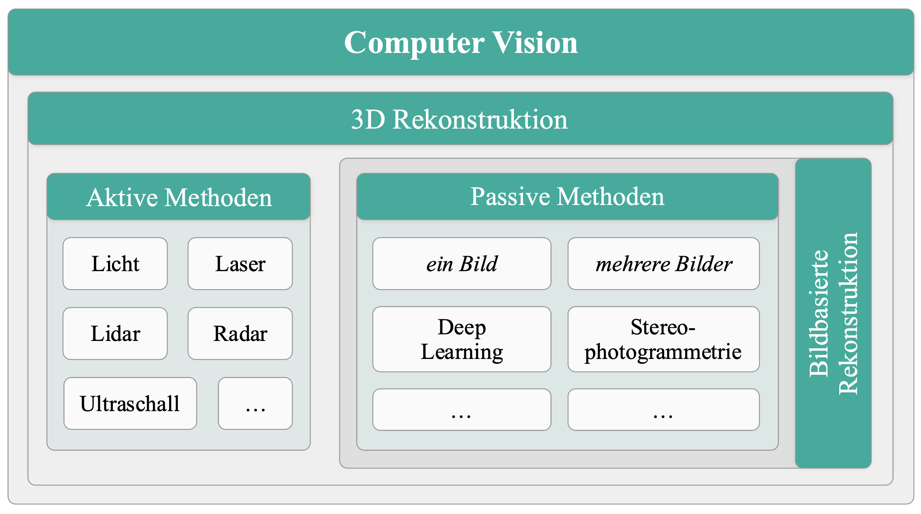

Quelle: Eigene Darstellung in Anlehnung an Do, Nguyen (2019), S. 138

Da Object Capture eine Objektrekonstruktion auf Basis mehrerer Eingabefotografien unter Anwendung photogrammetrischer Verfahren ermöglicht[14], werden in den folgenden Kapiteln dieses Grundlagenteils die notwendigen Verfahren zur 3D Rekonstruktion ausgehend von mehreren Fotografien auf Basis der Stereophotogrammetrie betrachtet.

2.1.1 Stereophotogrammetrie

In den letzten Jahren wurde die Technik der Stereophotogrammetrie, eines passiven bildbasierten 3D Rekonstruktionsverfahrens, von den großen Technologiekonzernen wie bspw. Microsoft, Sony und Facebook durch deren Forschung und Entwicklung im Bereich der Virtual Reality (VR) stark vorangetrieben[15]. Die Methode der Stereophotogrammetrie stützt sich dabei auf das Konzept des sogenannten Binokularsehens, welches alle motorischen und sensorischen Aspekte zum beidäugiges Sehen für die dreidimensionalen Wahrnehmung der Umwelt umfasst[16]. Indem das Sichtfeld von jedem Auge überlappt wird, ermöglicht dieses Konzept eine Tiefenwahrnehmung, welche für die dreidimensionale Rekonstruktion der Umwelt notwendig ist[17]. Durch Imitation dieses biologischen Verfahrens ermöglicht die Stereophotogrammetrie auf Basis mehrerer überlappender zweidimensionaler Fotografien, welche meist mithilfe einer Stereokamera aufgenommen werden, eine präzise 3D Rekonstruktion des erfassten Objekts[18]. Hierbei ist die Berechnung der fehlenden Tiefeninformation mithilfe geeigneter Triangulationsverfahren essenziell[19]. Eine Stereokamera bzw. ein Dual-Kamerasystem ist dabei in den meisten aktuellen Smartphones vorzufinden, wodurch die Anwendung in mobilen Applikation zunehmend an Interesse gewinnt[20].

2.1.2 Kamerakalibrierung

Um eine Rekonstruktion einer dreidimensionalen Szene bzw. eines Objekts zu ermöglichen, müssen zunächst die intrinsischen und extrinsischen Parameter des Kameramodells ermittelt werden[21]. Dieser Prozess wird als Kamerakalibrierung bezeichnet und ist essenziell für das Vorhaben der Stereophotogrammetrie[22]. Grundsätzlich beschreiben die ermittelten Kalibrierungsparameter neben der Kameralokalisierung und -orientierung die Projektion der einfallenden Lichtstrahlen eines aufgenommenen dreidimensionalen Punkts auf die zweidimensionale Bildfläche der Kamera[23]. Dabei erfolgt eine Übersetzung des dreidimensionalen Punkts in seine zweidimensionale Repräsentation als Bildpixel. Diese Übersetzung basiert mathematisch auf der sogenannten Projektionsmatrix, welche die intrinsischen und extrinsischen Parameter des Kameramodells zusammenführt[24], und in Kapitel X näher erläutert wird. Je nach Anwendungsfall und den situativen Gegebenheiten existieren verschiedene Ansätze zur vollständigen Kamerakalibrierung.

Die Zhang Methode des gleichnamigen Erfinders, welche im Jahr 2000 vorgestellt wurde, stellt einen bekannten Ansatz dar und basiert grundlegend auf der Verwendung eines ebenen Musters zur Kamerakalibrierung. Typischerweise wird hierzu ein Schachbrettmuster verwendet, wobei prinzipiell jedes ebene Muster verwendet werden kann, solange die Abstände zwischen den Merkmalspunkten des Musters bekannt sind. Auf Basis der Empfehlungen von Zhang werden im ersten Schritt vier bis fünf Bilder des Schachbrettmusters aus jeweils unterschiedlichen Kamerablickwinkeln aufgezeichnet. Anschließend werden in jedem Bild mindestens vier Koordinaten der Quadratecken des Schachbrettmusters gekennzeichnet. Die Identifikation und Kennzeichnung dieser Ecken kann dabei entweder manuell oder mittels entsprechender Algorithmen wie bspw. dem Harris corner detector[25] oder SIFT[26] erfolgen.[27]

Das SIFT Verfahren, welches auch im Kontext der 3D Rekonstruktion Anwendung findet, wird detailliert in Kapitel X dieses Grundlagenteils erläutert. Basierend auf den bekannten Abmessungen des Schachbrettmusters und den gekennzeichneten Ecken können unter Zuhilfenahme des sogenannten direct linear transform (DLT) Algorithmus die intrinsischen und extrinsischen Parameter der Kamera berechnet werden[28]. In den folgenden Unterkapiteln werden neben diesen Parametern auch die Projektionsmatrix vertiefend behandelt.

2.1.2.1 Intrinsische Parameter

Intrinsische Parameter beschreiben die interne Konfiguration des verwendeten Kameramodells und umfassen neben der verwendeten Brennweite, das Bildsensorformat und den Kameramittelpunkt[29]. Die mathematische Darstellung dieser Parameter erfolgt meist in Form der folgenden oberen Dreiecksmatrix. Hierbei ist anzumerken, dass die verwendete Variablenbezeichnung je nach Literatur abweichen kann.

Formel X: Matrix der intrinsischen Kameraparameter

$$M_{int}=K=\left[ \begin{matrix}f_{x} \\ 0 \\ 0\end{matrix} \begin{matrix}s \\ f_{y} \\ 0\end{matrix} \begin{matrix}c_{x} \\ c_{y} \\ 1\end{matrix} \right] . (X)$$

Quelle: Vgl. Szeliski, R., Kamerakalibrierung, 2022, S. 46

Hierbei definieren die Variablen $f_{x}$ und $f_{y}$ die horizontale und vertikale Brennweite in Pixeln, $s$ den Schiefekoeffizient zwischen der x- und y-Achse und das Wertepaar $c_{x}$ und $c_{y}$ den Mittelpunkt der Bildfläche. Aufgrund der physikalischen Beschaffenheit des digitalen Bildsensors spiegeln die Koordinaten $c_{x}$ und $c_{y}$ lediglich eine möglichst präzise Annäherung an die tatsächliche Bildmitte wider. Im Idealfall würde der Punkt $C_{(c_{x},c_{y})}$ exakt auf der Bildmitte lokalisiert sein. An dieser Stelle muss angemerkt werden, dass die oben dargestellte intrinsische Parametermatrix ausschließlich lineare Kameramodelle wie bspw. das sogenannte Pinhole Kameramodell beschreibt.[30]

In der Praxis existieren weitere in dieser Matrix nicht inkludierte Faktoren, die bspw. die Linsenverzerrung und auftretende Unschärfe bei der Bildaufnahme beschreiben[31]. Durch die Integration zusätzlicher Parameter ergibt sich ein nicht-lineares Kameramodell[32], welches eine Erweiterung der oben geschilderten Matrixform erfordert. Trotz des Fehlens einiger in der Praxis notwendiger Parameter wird die dargestellte Matrix zur Beschreibung eines linearen Kameramodells überwiegend in der Literatur zur Verdeutlichung des Kernkonzepts herangezogen.

2.1.2.2 Extrinsische Parameter

Zur vollständigen Beschreibung des Kameramodells und der darauf aufbauenden Projektion existieren neben den intrinsischen Parametern ebenso die Extrinsischen[33]. Diese definieren die Position des Kamerazentrums und die Orientierung bzw. Ausrichtung der Kamera innerhalb des dreidimensionalen Raums[34]. Mathematisch werden die extrinsischen Parameter in folgender 3x4 Matrix dargestellt:

Formel X: Matrix der extrinsischen Kameraparameter

$$M_{ext}=\left[R|t\right]=\left[ \left.\begin{matrix}r_{11} \\ r_{21} \\ r_{31}\end{matrix} \begin{matrix}r_{12} \\ r_{22} \\ r_{32}\end{matrix} \begin{matrix}r_{13} \\ r_{23} \\ r_{33}\end{matrix} \right| \begin{matrix}t_{x} \\ t_{y} \\ t_{z}\end{matrix} \right] . (X)$$

Quelle: Vgl. Jacob, S. et al., Kamerakalibrierung, 2022, S. 2

Während die Rotationsmatrix R die Drehung der Kamera im dreidimensionalen Raum definiert, beschreibt der Vektor $\vec{T}$ die Position dieser[35].

2.1.2.3 Projektionsmatrix

Die Projektionsmatrix ermöglicht die vollständige Beschreibung des linearen Kameramodells und somit die Projektion eines 3D Punkts auf eine zweidimensionale Kamerabildfläche[36]. Sie ergibt sich aus dem Produkt der intrinsischen und extrinsischen Matrizen und ist wie folgt definiert:

Formel X: Projektionsmatrix

$$P=M_{int}∙M_{ext}=K∙\left[R|t\right]=\left[ \begin{matrix}f_{x} \\ 0 \\ 0\end{matrix} \begin{matrix}s \\ f_{y} \\ 0\end{matrix} \begin{matrix}c_{x} \\ c_{y} \\ 1\end{matrix} \right]∙\left[ \left.\begin{matrix}r_{11} \\ r_{21} \\ r_{31}\end{matrix} \begin{matrix}r_{12} \\ r_{22} \\ r_{32}\end{matrix} \begin{matrix}r_{13} \\ r_{23} \\ r_{33}\end{matrix} \right| \begin{matrix}t_{x} \\ t_{y} \\ t_{z}\end{matrix} \right] . (X)$$

Quelle: Vgl. Szeliski, R., Projektionsmatrix, 2022, S. 45, 48

Mithilfe dieser Projektionsmatrix kann nun zu einem beliebigen Punkt im Raum eine Transformation der zugehörigen 3D Koordinaten auf die zweidimensionale Bildfläche der Kamera erfolgen. Folgende Formel kann dafür angewandt werden:

Formel X: Projektion eines 3D Punkts in 2D

$$\left(\begin{matrix}u_{x} \\ u_{y}\end{matrix}\right)=P∙\left[ \begin{matrix}w_{x} \\ w_{y} \\ w_{z}\end{matrix} \right] . (X)$$

Quelle: Vgl. Hartley, R.; Zisserman, A., 3D-2D Projektion, 2004, S. 153-155

Durch Multiplikation der Projektionsmatrix P mit den Vektorkoordinaten $w_{x}$, $w_{y}$ und $w_{z}$ des dreidimensionalen Punkts lassen sich die Koordinaten $u_{x}$ und $u_{y}$ des zweidimensionalen Punkts auf der Bildfläche der Kamera berechnen[37]. Dabei ist anzumerken, dass aufgrund der Dimensionsreduktion die Tiefeninformation des dreidimensionalen Punktes auf dem resultierenden Bild verloren geht[38]. Somit ist eine vollständige Invertierung der oben geschilderten Transformationsformel zur Berechnung der 3D Koordinaten aus einem 2D Bildpunkt nicht möglich[39]. Nichtsdestotrotz lässt sich basierend auf den Ausführungen der vorangegangenen Kapitel zusammenfassend festhalten, dass bei bekannter Kamerakalibrierung der Richtungsvektor zu jedem zweidimensionalen Bildpunkt rekonstruiert werden kann, was wiederum essenziell für die angestrebte 3D Rekonstruktion im Kontext der Stereophotogrammetrie ist.

2.1.3 Korrespondenzanalyse

Damit eine 3D Rekonstruktion auf Basis einer Vielzahl überlappender Fotografien erfolgen kann, ist die Wiederherstellung der Tiefeninformation eines jeden Bildpixels unerlässlich. Bevor jedoch die Tiefeninformation zu einem Bildpixel rekonstruiert werden können, müssen vorab Korrespondenzpunkte zwischen mehreren aufgenommenen Bildern gefunden werden[40]. Sobald die korrespondierenden Bildpunkte durch automatisierte Verfahren identifiziert wurden, können nachgelagert, analog den Ausführungen in Kapitel X, durch Triangulation die Tiefeninformationen eines Bildes rekonstruiert werden[41]. Dieses Kapitel behandelt das sogenannte Korrespondenzproblem im Bereich der Stereophotogrammetrie, welches sich mit dem Auffinden solcher Korrespondenzen beschäftigt[42], und in der Literatur häufig als stereo matching[43] bezeichnet wird. In der Praxis existieren zahlreiche verschiedene Verfahren und Ansätze zur Korrespondenzsuche, die in Abhängigkeit der situativen Gegebenheiten und des gewünschten Zielerreichungsgrads Anwendung finden. Ein häufig eingesetztes Verfahren, welches unter dem Akronym SIFT (Scale-Invariant Feature Transform) bekannt ist, wird im Nachfolgenden erläutert.

2.1.3.1 Scale-Invariant Feature Transform

Das in zahlreichen modernen Bildverarbeitungsanwendungen zum Einsatz kommende SIFT Verfahren wurde erstmals 1999 im Rahmen der Doktorarbeit des kanadischen Informatikers, David Lowe an der University of British Columbia vorgestellt[44], und 2004 im Rahmen einer weiterführenden Arbeit von Lowe optimiert[45]. Neben der Korrespondenzsuche in mehreren Bildern wird es zudem zur Objekterkennung und Bewegungsverfolgung eingesetzt[46]. Im Zuge der Anwendung von SIFT zur Objekterkennung muss angemerkt werden, dass SIFT lediglich eine Liste von identifizierten Merkmalspunkten des analysierten Bilds bereitstellt, die zu einem späteren Zeitpunkt, bspw. im Rahmen einer Pipeline zur 3D Rekonstruktion, von nachgelagerten Algorithmen verwendet werden können, um das Zielobjekt in einem Bild zu identifizieren[47]. Bei SIFT handelt es sich um ein Verfahren zur Erkennung und Beschreibung lokaler Merkmale in Fotografien, die im Fachjargon als features, interest points oder keypoints bezeichnet werden[48]. Diese Merkmale sind gegenüber unterschiedlicher Bildskalierung, -rotation und Beleuchtungsänderungen invariant und bieten so eine robuste Möglichkeit des Bildvergleichs sowie der Korrespondenzsuche zwischen den zu vergleichenden Bildern[49]. Dabei repräsentieren sie Positionen im Bild, an denen sich benachbarte Pixel stark verändern, bspw. bei Kanten und Ecken eines Objekts im Bild[50]. Diese geometrischen Objektmerkmale sind deshalb so interessant, da sie auch bei unterschiedlicher Skalierungen und Rotation der zu vergleichenden Bilder hervorstechen und eine Identifikation des Objekts zulassen[51]. Die identifizierten Merkmalspunkte werden durch einen Vektor beschrieben, der die Farb- und Beleuchtungsinformationen des Bildpunkts enthält und verwendet werden kann, um Übereinstimmungen in mehreren Bildern zu erkennen[52]. SIFT besteht dabei im Wesentlichen aus zwei Komponenten, einem Detektor, welcher die lokalen Bildmerkmale identifiziert und einem Deskriptor, welcher eine abstrakte Vektorbeschreibung der identifizierten Merkmalspunkte für den anschließenden Bildvergleich bereitstellt[53]. Im ersten Schritt wird eine Bildpyramide des zu analysierenden Bilds unter Anwendung eines Gaußfilters mit unterschiedlichen Standardabweichungen erzeugt, die als Resultat das Ursprungsbild in verschiedenen Skalen beinhaltet[54]. Mithilfe der Difference-of-Gaussian (DoG) Methode wird im Anschluss der Unterschied zwischen zwei benachbarten Skalenbildern berechnet und auf Basis dessen die lokalen Extrema identifiziert[55]. Diese erkannten Merkmalspunkte werden weiterführend mithilfe einer Schwellenwertfunktion auf die am meisten hervorstechenden Punkte gefiltert, sodass final die gesuchten SIFT keypoints hervorgehen[56]. In der folgenden Abbildung X ist dieser abstrakte Prozessschritt zur besseren Verdeutlichung grafisch dargestellt.

Abbildung X: Identifikation von Merkmalspunkten mit SIFT

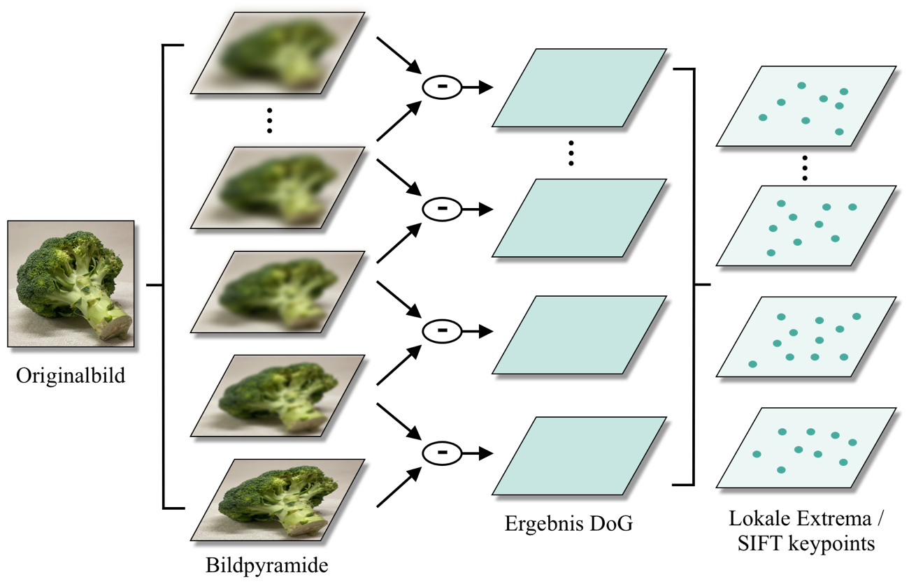

Quelle: Eigene Darstellung in Anlehnung an Lowe (2004), S. 2-3, 5-8

Nachdem die Merkmalspunkte mitsamt ihrer Maßstäbe und Positionen identifiziert wurden, kann mithilfe eines Deskriptors im nächsten Schritt für jeden Merkmalspunkt eine Vektorbeschreibung erstellt werden. Diese kann im Anschluss zur Erkennung gleicher Merkmale in mehreren Bildern mit unterschiedlicher Skalierung und / oder Rotation verwendet werden. Um die ermittelten Merkmalspunkte durch einen Vektor skalierungs- und rotationsinvariant beschreiben zu können, werden die verschiedenen Gradientenrichtungen der Bildpixel in einem bestimmten Bereich um den Merkmalspunkt in einem Orientierungshistogramm erfasst. Die Gradientenrichtungen beschreiben dabei den Änderungsverlauf der Farb- und Beleuchtungswerte der Pixel um den Merkmalspunkt herum und werden zunächst einer der 36 vordefinierten Klassen des Histogramms zugeordnet. Diese Klassen decken jeweils 10 Grad des Orientierungsbereichs von insgesamt 360 Grad ab, wodurch eine möglichst effiziente und präzise Unterteilung und Merkmalsbeschreibung möglich wird. Während die Histogrammklasse mit den meisten Vorkommnissen einer Gradientenrichtung die Hauptausrichtung des Merkmalspunkts beschreibt, dient das gesamte Histogramm als Merkmalsvektor bzw. Deskriptor des Keypoints.[57]

Auf Basis der generierten Merkmalsvektoren können nun verschiedene Bilder, die ggf. unterschiedliche Skalierungen, Rotationen und / oder Beleuchtungskonfigurationen aufweisen, miteinander verglichen werden, um identische Merkmale zu finden. So können folglich Korrespondenzpunkte zwischen zwei oder mehreren Bildern identifiziert werden, die zur Berechnung der Tiefeninformationen eines Bildes benötigt werden.

2.1.3.2 Fundamentalmatrix

Um den Suchaufwand im Rahmen der Korrespondenzanalyse in der Praxis zu reduzieren, wird die Berechnung der sogenannten Fundamentalmatrix durchgeführt, sobald mindestens sieben korrespondierende Punkte zwischen zwei Bildern mittels SIFT erkannt wurden[58]. Die Fundamentalmatrix ist dabei mathematisch eine 3x3 Matrix, die die Beziehung der Korrespondenzpunkte auf Basis der Epipolargeometrie zwischen zwei Bildern derselben Szene beschreibt und erstmals 1996 von den Forschenden Luong und Faugeras im Rahmen ihrer Arbeit vorgestellt wurde[59]. Da im Folgenden zur Erläuterung der Fundamentalmatrix verschiedene Begriffe im Kontext der Epipolargeometrie verwendet werden, werden diese zunächst in Abbildung X entsprechend ihrer geometrischen Bedeutung zur besseren Nachvollziehbarkeit dargestellt und erläutert.

Abbildung X: Epipolargeometrie

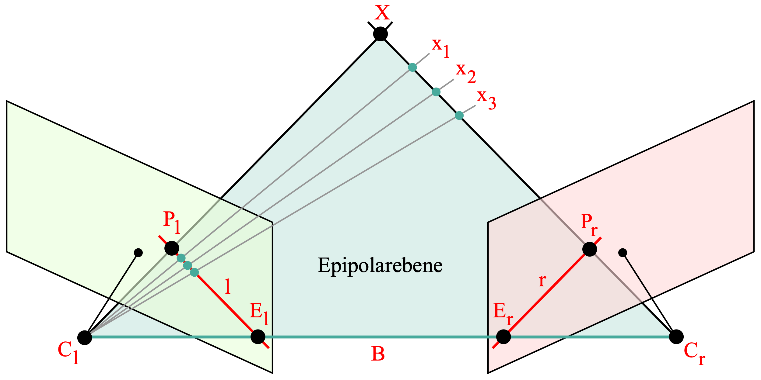

Quelle: Eigene Darstellung in Anlehnung an Szeliski (2022), S. 599-600

Die Ebene, die durch den Objektpunkt $P$ und die Projektionszentren der beiden Kameralinsen $C_{l}$ und $C_{r}$ aufgespannt wird, wird Epipolarebene genannt. Diese schneidet die linke bzw. rechte Bildfläche in den sogenannten Epipolarlinien, $l$ bzw. $r$. Hierbei verlaufen die Epipolarlinien durch den linken bzw. rechten Korrespondenzpunkt und den zugehörigen Epipol, $E_{l}$ bzw. $E_{r}$. Ein Epipol definiert dabei einen Bildpunkt, der das Projektionszentrum der benachbarten Kamera in Relation zu der eigenen Kamera abbildet. Anzumerken ist hierbei, dass die Beziehung der Kameras zueinander unverändert bleibt, solange die Positionen der Epipole in den Bildern konstant bleiben[60]. Die Korrespondenzpunkte $P_{l}$ und $P_{r}$ liegen sowohl auf der linken bzw. rechten Bildfläche als auch auf dem linken bzw. rechten Projektionsstrahl, $\overline{C_{l}P}$ bzw. $\overline{C_{r}P}$. Die untere Kante der Epipolarebene wird als Baseline $B$ bezeichnet und definiert die Distanz zwischen den beiden Kameralinsen[61]. Durch das Bekanntsein der intrinsischen und extrinsischen Parameter der linken und rechten Kamera zu jedem Projektionsstrahl ausgehend vom Projektionszentrum der Kamera ein Schnittpunkt mit dem korrespondierenden Strahl der anderen Kamera gefunden werden[62]. In Abbildung X entspricht dies beispielhaft den Projektionsstrählen $\overline{C_{l}x_{1}}$, $\overline{C_{l}x_{2}}$ und $\overline{C_{l}x_{3}}$, die sich in den Punkten $x_{1}$, $x_{2}$ und $x_{3}$ mit dem korrespondierender Strahl $\overline{C_{r}x}$ schneiden. Entsprechend der geometrischen Beziehung zwischen Epipol und dem Schnittpunkt der Projektionssträhle lässt sich feststellen, dass ein korrespondierender Bildpunkt zu einem im nebenstehenden Bild befindlichen Punkt ausschließlich auf der Epipolarlinie liegen kann. Diese geometrische Beziehung wird dabei in der Fundamentalmatrix beschrieben und führt wie bereits erwähnt zu einer Reduktion des Suchaufwands im Rahmen der Korrespondenzanalyse.[63]

Auf Basis des von Fischler und Bolles im Jahre 1981 vorgestellten RANSAC (Random Sample Consensus) Algorithmus[64] ist eine automatisierte Berechnung der Fundamentalmatrix bereits ab sieben bekannten Korrespondenzpunkten möglich[65]. Da RANSAC in der gegebenen Datenmenge direkt Ausreißer herausfiltert, wird es als sehr robust eingestuft und in zahlreichen anderen Anwendungsbereichen wie bspw. dem maschinellen Lernen und der Robotik eingesetzt[66].

Das Verfahren durchläuft dabei iterativ die folgenden drei Schritte. Im Falle der Bestimmung der Fundamentalmatrix werden zunächst aus den über SIFT ermittelten Korrespondenzpunkten, die hierbei als Datenmenge auftreten, zufällig sieben Datenpunkte ausgewählt. Auf Basis dieser wird im nächsten Schritt ein homogenes Gleichungssystem formuliert, durch dessen Lösung die zur Modellbeschreibung notwendigen Parameter ermittelt werden können. Diese Parameter definieren eine mögliche Ausprägung der Fundamentalmatrix[67]. Das berechnete Modell wird im letzten Schritt anhand der Datenpunkte, die nicht in der Zufallsstichprobe herangezogen wurden, evaluiert. Zur Bewertung der Übereinstimmung der übrigen Datenpunkte mit dem Modell unterteilt ein vorab definierter Schwellwert diese in zwei Gruppen. Während die erste Gruppe alle Ausreißer, die den festgelegten Schwellwert überschreiten, beinhaltet, umfasst die zweite Gruppe all jene Punkte, die unterhalb des Schwellwerts liegen und folglich gut mit dem Modell übereinstimmen. Die beschriebenen Schritte werden anschließend wiederholend auf Basis einer vorab festgelegten Iterationszahl durchgeführt.[68]

Im Detail wird hierbei pro Iteration die Anzahl der mit dem jeweiligen Modell übereinstimmenden Punkte notiert[69]. Nach Beendigung der Durchläufe stellt das Modell mit den meisten übereinstimmenden Datenpunkten eine erste präzise Definition der Fundamentalmatrix dar[70]. Idealerweise basiert das Modell auf einer Datenmenge, die vollständig von Ausreißern befreit ist. In der Praxis ist dieser Umstand selten anzutreffen, wodurch ein weiteres an den RANSAC Algorithmus anknüpfendes klassisches Ausgleichsverfahren wie bspw. der Levenberg-Marquardt-Algorithmus oder die Methode der kleinsten Quadrate bzw. die Kleinste-Quadrate-Schätzung auf der Datenmenge angewandt wird, um das Modell und die daraus abgeleitete Fundamentalmatrix weiter zu präzisieren[71]. Sobald eine präzise Fundamentalmatrix vorliegt, können mit ihr zu einem gegebenen Bildpunkt die zugehörige Epipolarlinie auf dem benachbarten Bild berechnet werden, auf welcher der korrespondierende Punkt liegen muss. Mathematisch lässt sich dieser Zusammenhang mit der folgenden Formel berechnen.

Formel X: Berechnung der Epipolarlinie

$$l^{'}=F∙x . (X)$$

Quelle: Vgl. Luong, Q.; Faugeras, O., Epipolargeometrie, 1996, S. 46

Hierbei kann die zu ermittelnde Epipolarlinie $l^{'}$ des zweiten Bilds aus dem Produkt der Fundamentalmatrix $F$ und dem Bildpunkt $x$ des ersten Bilds berechnet werden[72].

Wie bereits erwähnt, ergibt sich hierdurch eine deutliche Reduktion des Suchaufwands nach Korrespondenzpunkten, wodurch im Vergleich zu SIFT in kürzester Zeit weitaus mehr Korrespondenzen in den Bildern gefunden werden können.

2.1.4 Koordinatenberechnung

Nachdem eine Vielzahl benötigter Korrespondenzpunkte ermittelt wurden, können diese weiterführend verwendet werden, um zu einem korrespondierenden Punktepaar die Koordinaten des zugehörigen dreidimensionalen Objektpunkts im Raum zu berechnen[73]. Hierbei basiert die Berechnung auf Triangulation im Kontext der in Kapitel X beschriebenen Epipolargeometrie. Um nun die Berechnung der fehlenden Tiefeninformationen aus den aufgenommenen zweidimensionalen Bildern verständlich zu erläutern, ist der Aufbau eines parallel angeordneten Stereokamerasystems in Abbildung X grafisch dargestellt.

Abbildung X: Triangulation auf Basis der Epipolargeometrie

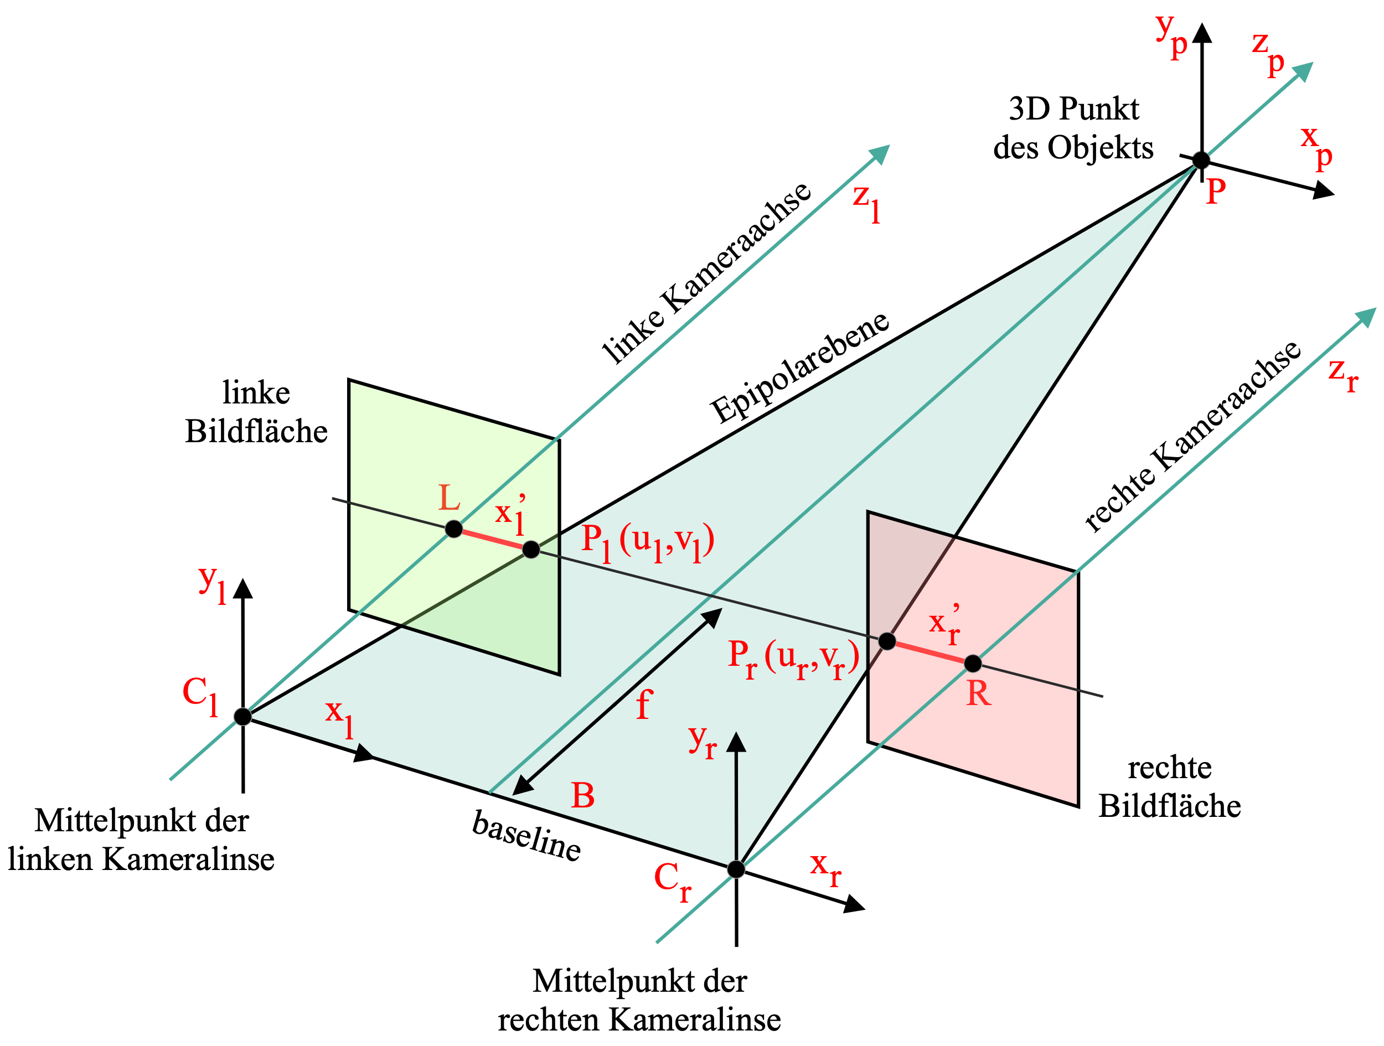

Quelle: Eigene Darstellung in Anlehnung an Adil (2022), S. 180

Wie abgebildet, projiziert die Aufnahme eines beliebigen dreidimensionalen Punkts P auf beiden Kamerabildflächen einen Bildpunkt. Diese zusammengehörigen Projektionspunkte wurden zuvor als Korrespondenzpunkte ermittelt und werden in dieser Abbildung exemplarisch durch die Punkte $P_{l}$ und $P_{r}$ dargestellt. Durch das Bekanntsein der intrinsischen und extrinsischen Kamerakalibrierungsparameter der beiden Kameramodule ergeben sich die beiden Projektionsstrahle, $\overline{C_{l}P}$ und $\overline{C_{r}P}$, die sich im Punkt $P$ schneiden. Die abgebildete Epipolarebene zwischen den Punkten $C_{l}$, $C_{r}$ und $P$ schneiden die beiden Bildflächen in den Epipolarlinien $\overline{LP_{l}}$ und $\overline{P_{r}R}$, auf denen jeweils die korrespondierenden Punkte $P_{l}$ und $P_{r}$ liegen. Da sich die beiden Kameras sowie deren jeweilige Bildebene in dem abgebildeten Stereokamerasystem parallel zueinander befinden, lässt sich mathematisch herleiten, dass sich die jeweiligen Epipole stets im Unendlichen entlang der Verbindungslinie der optischen Achsen der Kameras befinden[74]. Aus diesem Grund wurde auf eine Darstellung der Epipole in Abbildung X verzichtet. Anzumerken hierbei ist jedoch, dass dies nur bei parallel angeordneten Stereokamerasystemen der Fall ist. Sofern die Kameras nicht parallel zueinander ausgerichtet sind, lassen sich die jeweiligen Epipole wieder analog der Darstellung in Abbildung X an unterschiedlichen Stellen innerhalb der Bilder lokalisieren. Neben diesen geometrischen Beziehungen gibt die Brennweite $f$ die Entfernung zwischen der Baseline $B$ und der Geraden $\overline{LR}$, die die Mittelpunkte der beiden Bildflächen verbindet, an[75]. Entlang der horizontalen Achse sind die konjugierten Punkte zum Mittelpunkt der linken bzw. rechten Kameralinse verschoben[76]. Diese Verschiebungen werden durch die Strecken $x_{l}^{'}$ und $x_{r}^{'}$ dargestellt, die zwischen den Punkten $L$ und $P_{l}$ bzw. $R$ und $P_{r}$ verlaufen. Die Differenz dieser beiden Verschiebungen wird als Disparität bezeichnet und mathematisch wie folgt ausgedrückt.[77]

Formel X: Disparität konjugierter Bildpunkte

$$d=x_{l}^{'}-x_{r}^{'} . (X)$$

Quelle: Adil, E. et al., Disparität, 2022, S. 181

Hierbei kann eine Proportionalität zwischen der Baseline und der Disparität festgestellt werden. So führt eine weite Baseline automatisch zu einer größeren Disparität bzw. Bildverschiebung und umgekehrt[78]. Um weiterführend die Tiefeninformation $z_{p}$ des Punkts $P$ zu berechnen, kann die nachfolgende Formel verwendet werden.

Formel X: Berechnung der z-Koordinate eines 3D Punkts

$$z_{p}=\frac{B∙f}{x_{l}^{'}-x_{r}^{'}}=\frac{B∙f}{d} . (X)$$

Quelle: Adil, E. et al., Triangulation, 2022, S. 181

Ebenso ist anzumerken, dass sich die Tiefeninformation $z_{p}$ umgekehrt proportional zur Disparität $d$ verhält[79]. Dies bedeutet, dass je kürzer die Entfernung zwischen den Kameralinsen und dem Punkt $P$ ist, desto größer ist die Disparität[80]. Umgekehrt gilt folglich, dass mit zunehmender Distanz zwischen den Kameralinsen und dem Punkt $P$ eine Verringerung der Disparität einhergeht. Dieser Zusammenhang lässt sich in alltäglichen Situationen beobachten. So erscheinen nahe Objekte automatisch größer als weit entfernte Objekte. Zur vollständigen dreidimensionalen Lokalisierung des Punkts $P$ können unter Einbezug der zuvor ermittelten Kamerakalibrierungsparameter und Koordinaten der Projektionspunkte die fehlenden x- und y-Werte mithilfe der folgenden Formeln ermittelt werden.

Formel X: Berechnung der x-Koordinate eines 3D Punkts

$$x_{p}=\frac{B∙u_{l}}{d} . (X)$$

Quelle: Wang, D. et al., Triangulation, 2022, S. 26273-26275

Formel X: Berechnung der y-Koordinate eines 3D Punkts

$$y_{p}=\frac{B∙v_{l}}{d} . \left(X\right)$$

Quelle: Wang, D. et al., Triangulation, 2022, S. 26273-26275

Auf Basis dieser Formeln lässt sich zu jedem vorliegenden korrespondierenden Punktepaar der entsprechende Objektpunkt im Raum mitsamt seiner dreidimensionalen Koordinaten berechnen. Führt man diese Berechnung nun für alle korrespondierenden Punktepaare eines überlappenden Bildpaars durch, so ergibt sich eine Tiefenkarte, die im Englischen auch als depth map bezeichnet wird und eine Sammlung der dreidimensionalen Objektpunkte beinhaltet.[81]

In Abbildung X ist eine solche Tiefenkarte exemplarisch dargestellt. Die Tiefenkarte wurde dabei über das Ursprungsbild gelegt und bietet so eine grafische Darstellung der Tiefenwerte pro Bildpixel. Es gilt dabei: Je heller ein Bildpixel ist, desto geringer ist die Distanz zwischen dem Objekt und der Kamera.

Abbildung X: Beispielhafte Darstellung einer Tiefenkarte

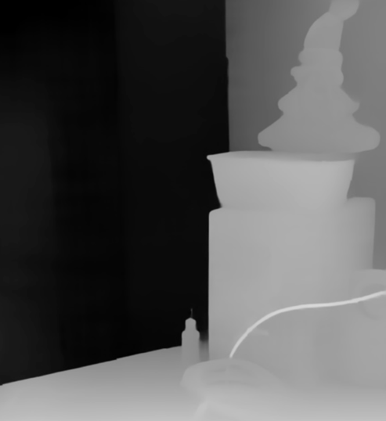

Quelle: Eigene Darstellung

Durch die Anwendung der zuvor beschriebenen Verfahren auf mehrere überlappende Bildpaare, die in Summe eine zweidimensionale Rundumansicht derselben 3D Szene beinhalten, lassen sich so mehrere Tiefenkarten zu einem Objekt erzeugen. Da jede Tiefenkarte für sich nur die berechneten Objektpunkte des überlappenden Bildpaars beinhaltet, müssen alle Tiefenkarten miteinander verknüpft werden, um eine vollständige dreidimensionale Rekonstruktion des aufgezeichneten Objekts zu ermöglichen[82]. Durch die Verknüpfung der einzelnen Tiefenkarten ergibt sich eine dreidimensionale Punktwolke, die die Oberfläche des Objekts repräsentiert[83]. Der zuvor genannte Verknüpfungsprozess wird in der Literatur als Registrierung bezeichnet[84], und in Kapitel X weiterführend erläutert.

2.1.5 Iterative Closest Point

Basierend auf den ermittelten Tiefenkarten, die jeweils nur die Tiefeninformationen zu einem Blickwinkel des aufgezeichneten dreidimensionalen Objekts enthalten, können diese nun durch einen Registrierungsvorgang zu einer einzigen dreidimensionalen Punktwolke zusammengefasst werden. Hierbei ist anzumerken, dass eine Tiefenkarte bereits eine Punktwolke darstellt, welche wiederum einer Teilmenge der resultierenden Gesamtpunktwolke entspricht. Ein weit verbreiteter Algorithmus zur Registrierung von Punktwolken ist der sogenannte Iterative Closest Point (ICP) Algorithmus, welcher erstmals 1992 von den Forschenden Besl und McKay vorgestellt wurde[85]. In der Praxis existieren zahlreiche Varianten dieses Algorithmus wie bspw. der Go-ICP[86] Ansatz oder die VGICP[87] Implementierung, die für ihren jeweiligen Anwendungsbereich optimiert wurden. Im Folgenden wird die ursprüngliche Implementierung des ICP Algorithmus beschrieben.

Der ICP Algorithmus versucht eine Übereinstimmung von Punkten in mehreren Punktwolken durch iterative Annäherung dieser Punkte zu bestimmen und die Transformationen zwischen den Punktwolken zu ermitteln[88]. Dabei kann der ICP Algorithmus grundlegend in den vorgelagerten Prozessschritt der Datenverknüpfung und den daran anschließenden Transformationsschritt unterteilt werden[89]. Diese beiden Schritte werden nun iterativ auf der Basis zweier benachbarter Punktwolken angewandt. Je nach gewünschtem Übereinstimmungsgrad der Punktwolken wird im Vorfeld eine geeignete Iterationszahl festgelegt[90]. Im ersten Schritt der Datenverknüpfung wird für jeden Punkt der ersten Punktwolke (P1) der nächstgelegene Punkt innerhalb der benachbarten Punktwolke (P2) anhand des euklidischen Abstands oder den Normalvektoren der Punkte bestimmt[91]. Im Anschluss wird das Punktepaar mit dem geringsten Abstand zueinander ausgewählt und deren Rotation sowie Translation berechnet[92]. Dabei repräsentiert die Translation einen Vektor, der die Versatzbewegung zwischen den beiden Punktwolken angibt und berechnet werden muss, um diese anzugleichen[93]. Ebenso muss die zweite Punktewolke für das Angleichen an die Erste rotiert werden[94]. Hierzu wird häufig die sogenannte Singulärwertzerlegung bzw. Singular Value Decomposition (SVD) als Methode der linearen Algebra angewandt, die im Allgemeinen eine Matrix in drei Untermatrizen zerlegt[95]. Im Rahmen des ICP Algorithmus wird SVD verwendet, um die Rotation und Translation zwischen den Punktwolken zu berechnen[96]. Sobald diese beiden geometrischen Merkmale bestimmt wurden, erfolgt das Angleichen der zweiten Punktwolke an die Erste. Im Anschluss wird dieses Vorgehen bis zum Erreichen der vorab festgelegten Iterationszahl wiederholt[97]. Dabei nähern sich die beiden Punkten immer weiter an, sodass sich übereinstimmende Punkte in beiden Punktwolken decken und eine vereinte Punktwolke entsteht, die weiterführend analog der geschilderten Vorgehensweise mit der nächsten Punktwolke registriert bzw. verknüpft wird.

Auf Basis der Verknüpfung bzw. Registrierung der von dem aufgezeichneten Objekt generierten Tiefenkarten bzw. Punktwolken erzeugt der ICP Algorithmus in Summe eine einzige dreidimensionale Punktwolke, die das Objekt im Raum repräsentiert[98]. Um das geschilderte Verfahren besser nachvollziehen zu können, ist der schematische Ablauf des ICP Algorithmus in Abbildung X grafisch dargestellt. Zur Komplexitätsreduktion sind die erwähnten Punktwolken lediglich in ihrer zweidimensionalen Darstellungsform abgebildet.

Abbildung X: Schematischer Ablauf des ICP-Algorithmus

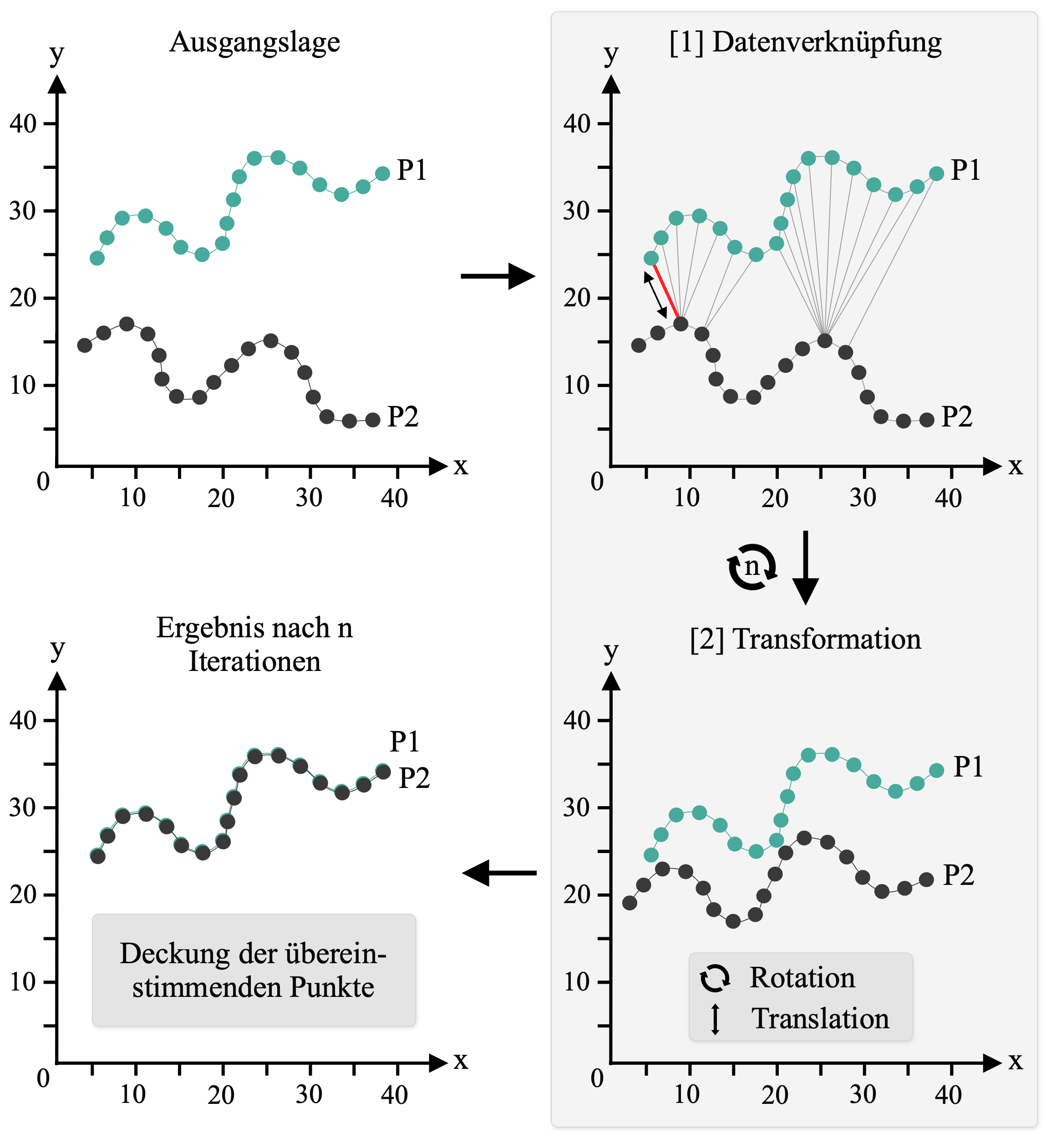

Quelle: Eigene Darstellung in Anlehnung an Linh (2022), S. 946-947, 949

2.1.6 Delaunay-Triangulierung

Um die Rekonstruktion des Zielobjekts abzuschließen, erfolgt häufig nach der vorangegangenen Generierung einer Punktwolke, die Erzeugung eines dreidimensionalen Meshs. Ein Mesh verbindet zur Darstellung dreidimensionaler Objekte die in der Punktwolke enthaltenen Punkte mittels Kanten und formt so geometrische Grundformen wie Dreiecke oder Vierecke, die als Flächen bezeichnet werden[99]. In Summe beschreiben sie die Oberflächengeometrie des Objekts und ermöglichen so eine digitale Darstellung[100]. Ein dreidimensionales Mesh formt dabei ein Polyeder, welches wiederum aus einzelnen Polygonen besteht[101]. Zur Speicherung digitaler Meshes werden neben weiteren Formaten häufig die Dateitypen OBJ (object file format), PLY (polygon file format) und STL (stereolithography) verwendet[102]. Um im Kontext der Lebensmittelanalyse das Objektvolumen bestimmen zu können, ist die Erzeugung eines Meshs unter Anwendung von Triangulationsverfahren notwendig. Unter Triangulation wird in diesem Kontext der Prozess der Erstellung eines Netzes verstanden, welches die Oberflächenform des zugrundeliegenden Objekts mit einer Reihe von Dreiecken darstellt[103]. Für die Meshgenerierung auf Basis einer dreidimensionalen Punktwolke wird häufig die sogenannte Delaunay-Triangulation herangezogen[104], welche erstmals 1934 vom sowjetischen Mathematiker Delone bzw. Delaunay (französisch) behandelt wurde[105]. Das Ziel der Delaunay-Triangulation besteht darin, ein Dreiecknetz zu erstellen, bei dem kein Punkt im Inneren des Umkreises eines jeden der entstehenden Dreiecke liegt[106]. Diese Besonderheit wird auch als Delaunay-Eigenschaft oder -Bedingung bezeichnet und deren Erfüllung im Rahmen der inkrementellen Netzbildung mehrfach verifiziert[107]. Auf Basis der eingegebenen Punktwolke liefert die Anwendung der Delaunay-Triangulation als Ergebnis ein Mesh, welches die konvexe Hülle des Objekts repräsentiert und zudem – im Dreidimensionalen – aus mehreren Tetraedern besteht[108].

In der Praxis existieren verschiedene Algorithmen zur Realisierung der Delaunay-Triangulation. Der Bowyer-Watson Algorithmus repräsentiert dabei eine weit verbreitete inkrementelle Methode[109], die von den gleichnamigen Entwicklern Bowyer und Watson 1981 vorgestellt wurde[110]. Im Folgenden wird die Meshgenerierung auf Basis des Bowyer-Watson Algorithmus erläutert. Zur besseren Darstellung wird die Triangulation am Beispiel einer zweidimensionalen Punktmenge beschrieben. Der grundlegende Ablauf des Algorithmus lässt sich jedoch auch auf eine dreidimensionale Datenbasis anwenden.[111]

Im ersten Schritt wird ein Dreieck erstellt, welches alle Punkte der Punktmenge einschließt und als Superdreieck bezeichnet wird[112]. Anschließend wird ein beliebiger Punkt innerhalb des Superdreiecks ausgewählt, für welchen die zuvor beschriebene Delaunay-Bedingung überprüft wird[113]. Hierzu wird zunächst der Umkreis zu jedem vorhandenen Dreieck erstellt[114]. Ein Umkreis spannt dabei eine Kreisfläche auf, die durch alle Eckpunkte eines Dreiecks verläuft[115]. Das Äquivalent hierzu wird im Dreidimensionalen als Umkugel bezeichnet, deren Oberfläche entlang der Eckpunkte eines Tetraeders verläuft[116]. Exemplarisch ist eine solche Umkugel unter anderem in Abbildung X dargestellt. Anschließend wird geprüft, ob der ausgewählte Punkt innerhalb eines Umkreises liegt[117]. Hierzu wird mathematisch ermittelt, ob der Radius des Umkreises größer als die Distanz zwischen dem ausgewählten Punkt und dem Umkreismittelpunkt ist[118]. Ist der Radius größer als die ermittelte Distanz, so befindet sich der Punkt im Umkreis, andernfalls liegt der Punkt außerhalb des Umkreises[119]. Da der ausgewählte Punkt logischerweise zu Beginn des Verfahrens nur innerhalb des Umkreises des Superdreiecks liegen kann, muss eine Korrektur durchgeführt werden, um die Delaunay-Bedingung zu erfüllen.

Dazu werden die Eckpunkte des Superdreiecks mit dem ausgewählten Punkt verbunden, wodurch drei neue Dreiecke innerhalb des Superdreiecks entstehen[120]. Diese Schritte der Prüfung und eventuellen Korrektur wiederholen sich für jeden weiteren Punkt[121]. So werden beim nächsten gewählten Punkt wieder die Umkreise aller vorhandenen Dreiecke generiert, in denen weiterführend überprüft wird, ob der gewählte Punkt innerhalb eines Umkreises liegt. Sofern sich der Punkt in einem oder mehreren Umkreisen befindet, müssen zur Aufrechterhaltung der Delaunay-Bedingung die Eckpunkte des Superdreiecks sowie eventuelle benachbarte Punkte mit dem gewählten Punkt verbunden und die Dreiecke entfernt werden, in dessen Umkreis zuvor der gewählte Punkt lokalisiert wurde. Nachdem dieses Vorgehen für alle Punkte innerhalb des Superdreiecks durchgeführt wurde, können neben dem Superdreieck alle äußeren Kanten, die zwischen den Punkten und dem Superdreieck existieren, entfernt werden, wodurch final das gewünschte Mesh übrigbleibt[122]. Die Dimension des resultierenden Meshs ist dabei abhängig von der Dimension der eingegebenen Punktwolke[123]. Um die abstrakten Ausführungen besser nachvollziehen zu können, ist der schematische Ablauf des Algorithmus am Beispiel der Triangulation von vier zweidimensionalen Punkten in Abbildung X dargestellt. Nachfolgend zeigt die Abbildung X das Ergebnis der Delaunay Triangulation basierend auf einer eingegebenen dreidimensionalen Punktwolke. Das dargestellte Resultat repräsentiert ein dreidimensionales Mesh, in welchem beispielhaft ein Tetraeder und seine Umkugel farblich hervorgehoben wurden.

Abbildung X: Schematischer Ablauf des Bowyer-Watson Algorithmus

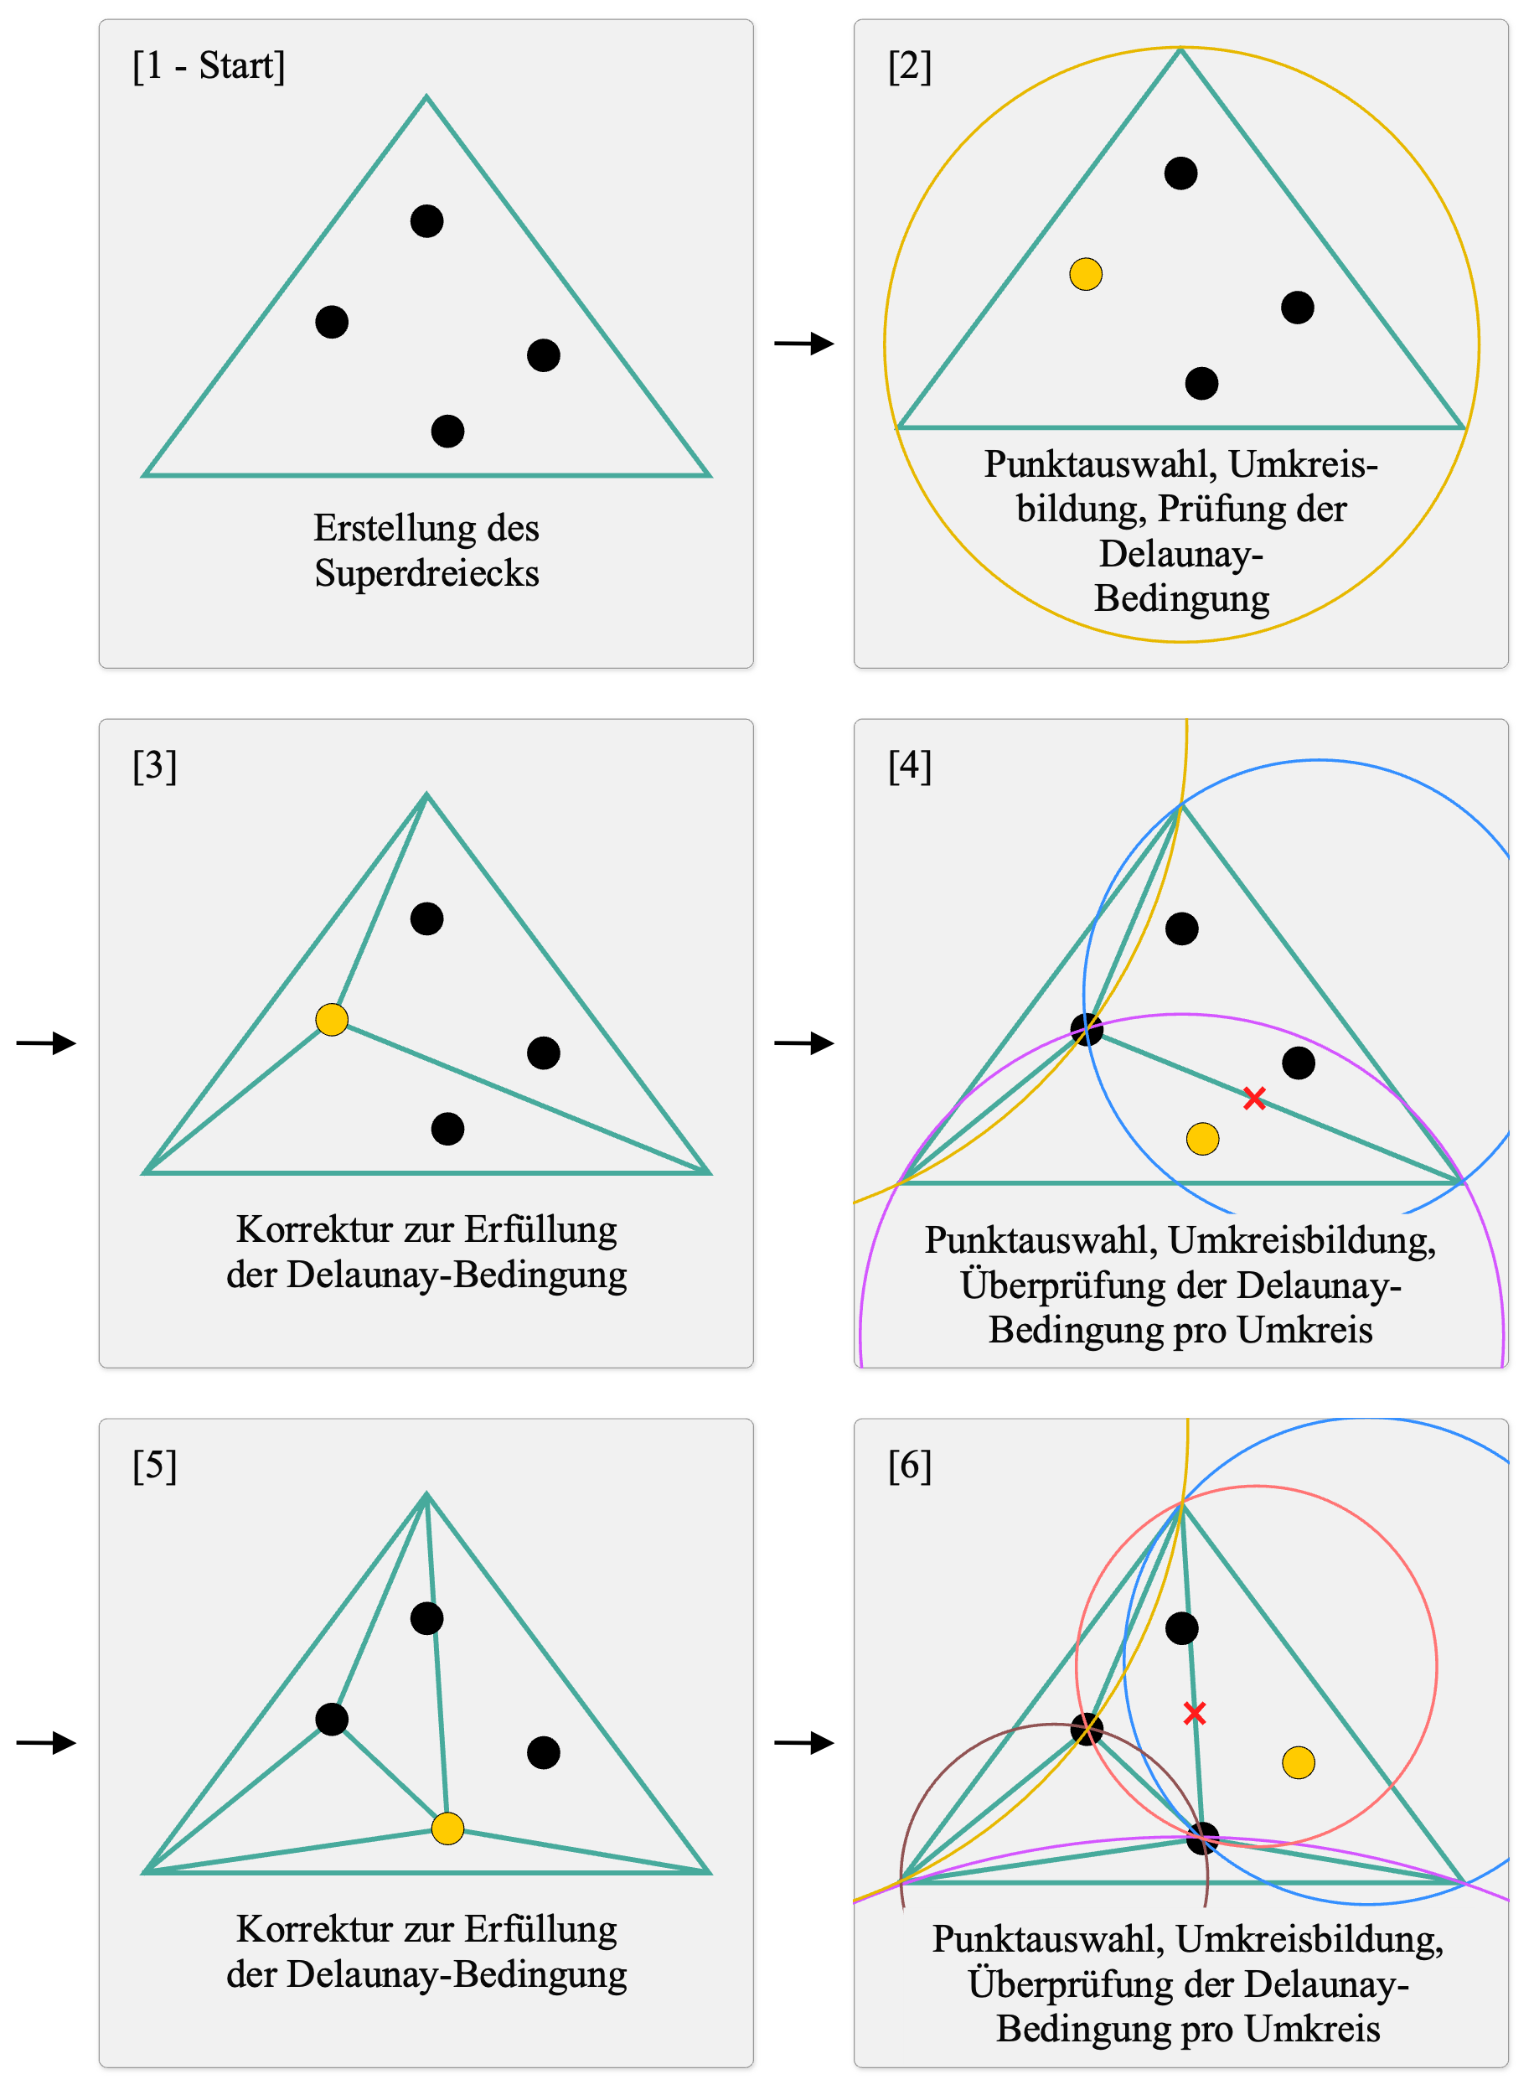

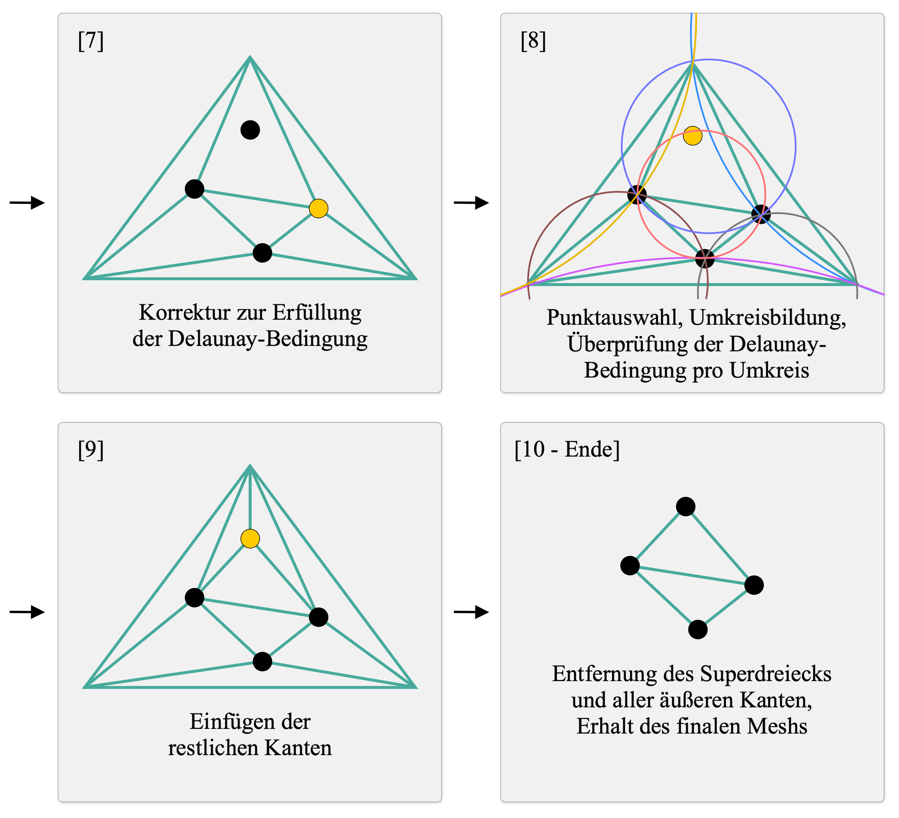

Quelle: Eigene Darstellung in Anlehnung an Schäfer (2021), S. 77-79

Abbildung X: Dreidimensionales Mesh mit Tetraeder und Umkugel

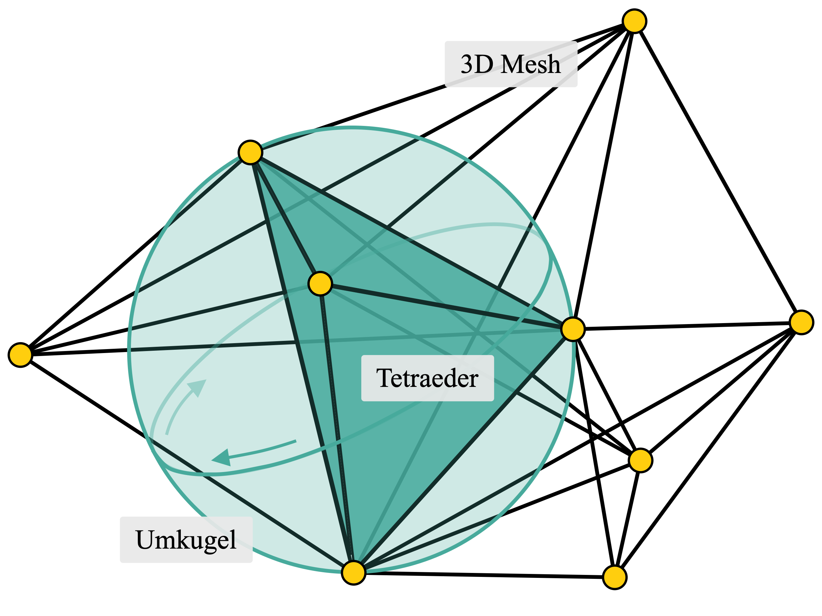

Quelle: Eigene Darstellung in Anlehnung an Bowyer (1981), S. 166

2.1.7 Volumenberechnung

Im Rahmen der eingangs beschriebenen Zielsetzung ist die Bestimmung des Objektvolumens für die anschließende Berechnung der Nährstoffzusammensetzung des analysierten Lebensmittels unerlässlich. Hierzu werden in diesem Kapitel neben der mathematischen Volumenberechnung auf Basis des zuvor generierten Meshs auch das manuelle Messverfahren in Form der Differenzmethode dargestellt und erläutert. Die Beschreibung eines manuellen Verfahrens zur Volumenbestimmung wird an dieser Stelle für sinnvoll erachtet, da dieses für die spätere Erhebung der tatsächlichen Volumina der analysierten Lebensmittel im Rahmen der Evaluation dieser Arbeit benötigt wird.

Da das zuvor triangulierte dreidimensionale Mesh aus vielen einzelnen beliebig angeordneten Tetraedern zusammengesetzt ist und diese jeweils aus vier Eckpunkten mit je einer x-, y- und z-Koordinate bestehen[124], kann das Volumen $V$ jedes Tetraeders mithilfe der folgenden Formel berechnet werden.

Formel X: Berechnung des Volumens eines Tetraeders

$$V=\frac{1}{3!}\left| \begin{matrix}x_{1} \\ x_{2} \\ x_{3} \\ x_{4}\end{matrix} \begin{matrix}y_{1} \\ y_{2} \\ y_{3} \\ y_{4}\end{matrix} \begin{matrix}z_{1} \\ z_{2} \\ z_{3} \\ z_{4}\end{matrix} \begin{matrix}1 \\ 1 \\ 1 \\ 1\end{matrix} \right| . \left(X\right)$$

Quelle: Weisstein, E., Tetraeder, 2023, o. S.

Das Gesamtvolumen $V_{O}$ des triangulierten Meshs bzw. Objekts ergibt sich, wie im Folgenden mathematisch dargestellt, aus der Summe aller berechneten Teilvolumina der Tetraeder[125].

Formel X: Berechnung des Gesamtvolumens eines 3D Meshs

$$V_{O}=\sum_{i=1}^{n}{V_{i}} . \left(X\right)$$

Quelle: Liu, Y.; Zheng, Y., Gesamtvolumen, 2021, S. 3

Dabei repräsentiert $n$ die Anzahl der im Mesh enthaltenen Tetraeder und $V_{i}$ das Volumen des Tetraeders zur Zählervariable [126].

Die Differenzmethode, die auf die Entdeckungen des griechischen Physikers und Mathematikers, Archimedes von Syrakus im 3. Jahrhundert v. Chr. zurückgeht, ist ein manuelles Messverfahren zur Bestimmung des Objektvolumens. Hierbei wird ein waagerecht ausgerichteter Messbehälter mit einer Flüssigkeit, üblicherweise Wasser, befüllt und der exakte Füllstand ($V_{1}$) in Milliliter bzw. Kubikzentimeter notiert. Dabei entspricht ein Milliliter einem Kubikzentimeter. Anschließend wird das zu vermessende Objekt langsam in den Messbehälter eingelassen, wodurch die Flüssigkeit innerhalb des Behälters verdrängt wird und der Füllstand ansteigt. Messobjekte, die auf der Wasseroberfläche schwimmen, wie bspw. ein Apfel oder eine Zitrone, können mithilfe eines kleinen Stabs, bspw. mit einem Zahnstocher oder einer Nadel vollständig in der Flüssigkeit des Messbehälters untergetaucht werden[127]. Durch die Subtraktion des initialen Füllstand ($V_{1}$) von dem nun Erhaltenen ($V_{2}$) ergibt sich die Differenz, welche das gewünschte Objektvolumen $V_{O}$ in Milliliter bzw. Kubikzentimeter repräsentiert.[128]

In Abbildung X ist die Differenzmethode grafisch dargestellt.

Abbildung X: Differenzmethode

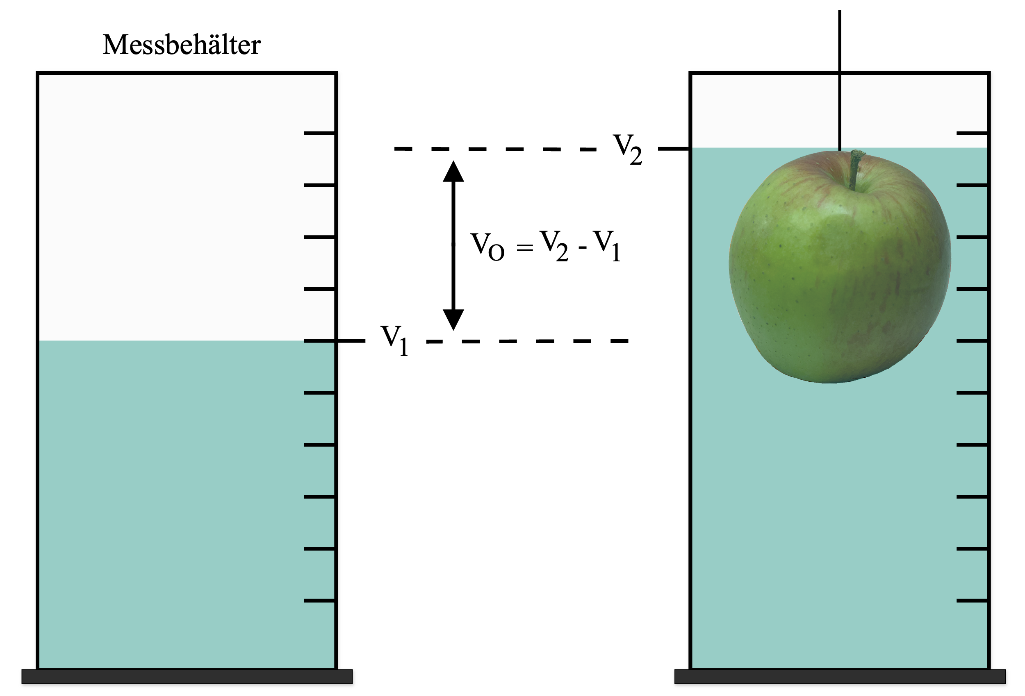

Quelle: Eigene Darstellung in Anlehnung an Hossain (2017), S. 36

2.1.8 Weitere Aspekte

Obwohl die in den vorangegangenen Kapitel erläuterten Verfahren und Algorithmen eine grundlegende 3D Rekonstruktion ermöglichen, soll im Rahmen dieses Teilkapitels noch einmal angemerkt werden, dass es sich hierbei nur um eine Sammlung der fundamentalen Techniken zur 3D Rekonstruktion im Kontext der Stereophotogrammetrie handelt. In der Praxis existieren je nach Anwendungsfall zahlreiche weitere Ausprägungen und alternative Ansätze zu den beschriebenen Verfahren und Algorithmen. Eine vollständige Ausführung aller vorhandener Implementierungen und Alternativtechniken würde den Theorieteil dieser Arbeit deutlich übersteigen. Nichtsdestotrotz soll dieses Kapitel auf weiterführende Aspekte und Techniken hinweisen, die in der Praxis zur Optimierung der 3D Rekonstruktion im Rahmen der Stereophotogrammetrie eingesetzt werden.

Ein häufig verwendetes Optimierungsverfahren stellt die Methode des Bündelausgleichungs dar, welche im Englischen auch als bundle adjustment bezeichnet wird. Dieses Verfahren ermöglicht durch die Minimierung des Reprojektionsfehlers eine simultane Verbesserung der Kameraposen und der Lokalisierung dreidimensionaler Objektpunkte und trägt so zu einer Erhöhung der allgemeinen Präzision des rekonstruierten Objekts bei. Dabei entspricht der Reprojektionsfehler der Differenz zwischen den projizierten Punkten im dreidimensionalen Raum und den beobachteten zweidimensionalen Bildpunkten.[129]

Neben dem Bündelausgleichsverfahren existieren in der Praxis zahlreiche Erweiterungen, die auf dem in Kapitel X erläuterten SIFT Verfahren basieren und je nach Anwendungsfall zur Optimierung der Korrespondenzanalyse eingesetzt werden. Das mit dem Akronym SURF (Speeded Up Robust Features) abgekürzte Verfahren stellt dabei eine mögliche Optimierung dar, welche erstmalig 2006 von den Forschenden Bay, Tuytelaars und Van Gool im Rahmen ihrer Arbeit vorgestellt wurde[130]. Beide Verfahren werden neben der Objekterkennung insbesondere zur Lösung des Korrespondenzproblems herangezogen[131]. Während SIFT robuster gegenüber Rotation und Bildrauschen ist, verspricht SURF aufgrund seiner Optimierungen für Echtzeitanwendungen, bspw. im Bereich der Robotik, geeignet zu sein[132]. Zwar liefert SIFT präzisere Ergebnisse, ist jedoch aufgrund der fehlenden Optimierung im Gegensatz zu SURF wesentlich rechen- und zeitintensiver, wodurch es keine Echtzeitfähigkeit aufweist[133].

Patch-based multi-view stereo (PMVS) ermöglicht als weiteres in der Praxis häufig verwendetes Optimierungsverfahren die Analyse großer Mengen an Bildmaterial zur Erzeugung dichter Punktwolken und wurde erstmals 2010 von den Forschenden, Furukawa und Ponce im Rahmen ihrer Arbeit vorgestellt. Daneben ist es auf die Rekonstruktion von texturlosen und / oder sich wiederholenden Oberflächenbereichen sowie für große Blickwinkeländerungen und Okklusionen optimiert. Obwohl es für die Praxis wertvolle Optimierungen bietet, bedarf es einem enormen Rechenaufwand.[134]

Um die Meshgenerierung und die darauf aufbauende Rekonstruktion weiter zu verbessern, existieren moderne Ansätze, die auf Basis sogenannter Generative Adversarial Networks (GAN) aus dem Bereich des maschinellen Lernens fehlende Datenpunkte rekonstruieren. Dabei ermöglichen diese Optimierungsansätze trotz teilweise fehlender Punkte eine robuste und präzise Rekonstruktion[135]. Im Detail können durch die Anwendung solcher Optimierungswerkzeuge unter anderem automatisch Löcher innerhalb des Meshs identifiziert und geschlossen werden[136]. Aktuelle Lösungsansätze stellen dabei das 3D Deep Convolutional Generative Adversarial Network (3D-DCGAN)[137] der Autoren Wang et al. sowie das Multi-Scale Upsampling GAN (MU-GAN)[138] Framework der Forschenden Ren et la. dar.

2.2 Bestehende Forschungsansätze

Wie bereits eingangs in den Kapiteln 1 und 1.1 geschildert, beschäftigt sich ein großer Forschungsbereich mit der Thematik der automatisierten Erfassung und Analyse zugeführter Nahrungs- und Lebensmittel. Dieser Forschungsbereich, welcher in der Literatur unter den englischen Begriffen *food portion size estimation* und *food volume estimation* auffindbar ist[139], versucht mithilfe moderner Techniken Systeme und Anwendungen zu entwickeln, die das allgemeine Tracking der Nahrungs- und Lebensmittelzufuhr, welches sich durch die Erfassung, Analyse und Überwachung auszeichnet, verbessern und für einen breiteren Nutzerkreis zugänglich machen sollen[140].

Die Existenz und Notwendigkeit eines solchen Forschungsbereichs wird dabei von mehreren forschenden Autoren durch die zunehmenden Krankheiten wie bspw. Fettleibigkeit und / oder Herzerkrankungen aufgrund ungesunder Ernährungsroutinen basierend auf fehlendem oder fehlerhaftem Ernährungstracking begründet. Daneben wird häufig in den bestehenden Forschungsarbeiten aufgezeigt, dass das traditionelle manuelle Erfassen und Dokumentieren der Nahrungs- und Lebensmittelzufuhr sehr aufwendig, fehleranfällig und in bestimmten Situation schlichtweg nicht möglich ist[141]. Diese Faktoren führen unweigerlich dazu, dass die zur Schaffung und Integration einer gesunden Ernährungsroutine notwendigen Daten zu besagten Lebensmittelvolumina häufig gar nicht oder nur ungenau dokumentiert und folglich für eine weiterführende Analyse unzureichend sind.[142]

Begründete Auswahl von Literaturdatenbanken

Überwiegend digitale Literaturdatenbanken: Google Scholar, IEEE Xplore, Researchgate, Springer Link, MDPI

Physische Bibliotheken: Bezirksbibliothek in Bad Godesberg, Zentralbibliothek in Bonn

Vorwärts- und Rückwärtssuche von Literaturquellen aus maximal den letzten fünf Jahren

Evaluation der gesammelten relevanten Literaturquellen (Konzeptmatrix)

Innerhalb dieses Forschungsbereichs existieren zahlreiche Ansätze und Techniken, die von den Autoren Lo et al. im Rahmen einer Metastudie in fünf übergeordnete Kategorien eingruppiert werden können[143]. Hierbei lässt sich feststellen, dass alle untersuchten Forschungsansätze, unabhängig von der übergeordneten Kategorie, zunächst versuchen das Lebensmittelvolumen zu bestimmen, um darauf aufbauend das Gewicht und weiterführend die enthaltenen Nährstoffe zu ermitteln[144]. Größtenteils beschränken sich die analysierten Ansätze jedoch ausschließlich auf den Kernaspekt der Bestimmung des Lebensmittelvolumens[145], was ebenso auf diese Arbeit zutrifft. In den folgenden Unterkapiteln werden diese übergeordneten Methodenklassen näher erläutert.

2.2.1 Stereobasierte Ansätze

Stereobasierte Ansätze verwenden mehrere überlappende Bildpaare, um die 3D Struktur des zu analysierenden Lebensmittels zu rekonstruieren. Hierbei wird zunächst bspw. mit SIFT, welches vorab in Kapitel X beschrieben wurde, eine Korrespondenzanalyse zwischen den Bildern durchgeführt. Mithilfe der ermittelten Pixelkorrespondenzen und der extrinsischen Kamerakalibrierungsparameter, welche in Kapitel X erläutert wurden, kann die Oberflächenstruktur des erfassten Lebensmittels rekonstruiert werden, um weiterführend das Objektvolumen zu berechnen. Zusammenfassend folgt dieser Ansatz der Stereophotogrammetrie, welche zuvor detailliert in Kapitel X thematisiert wurde.[146]

Die aktuelle Forschungsarbeit der Autoren Konstantakopoulos et al. aus dem Jahr 2021 stellt dabei einen beispielhaften stereobasierten Ansatz dar[147]. Neben diesem lässt sich die Arbeit der Forschenden Bándi et al. aus dem Jahr 2020 ebenso dieser Kategorie zuordnen[148].

2.2.2 Modellbasierte Ansätze

Modellbasierte Ansätze verwenden zur Bestimmung des Lebensmittelvolumens vordefinierte 3D Vorlagen, die die geometrische Oberflächenstruktur repräsentieren und von denen das Objektvolumen bekannt ist. Hierbei werden zu Beginn in einem iterativen Ansatz mehrere verschiedene 3D Modelle unter Anwendung mathematischer Verfahren konstruiert und in einer Modellbibliothek abgelegt. Anschließend wird eine Lebensmittelerkennung basierend auf Methoden der Bildklassifikation durchgeführt. Anhand der Lebensmittelbezeichnung und weiterer erfasster Merkmale wird dann eine passende Vorlage aus der Modellbibliothek ausgewählt, welche weiterführend durch entsprechende Rotation, Translation und Skalierung an das aufgezeichnete Lebensmittelvolumen geometrisch angepasst wird. Final lässt sich das Lebensmittelvolumen anhand der konfigurierten Modellvorlage bestimmen.[149]

Nennenswerte Forschungsansätze sind hierbei die Arbeit der Autoren Lam et al. aus dem Jahr 2021[150], sowie die unter dem Namen *CalorieCaptorGlass* bezeichnete Lösung von Naritomi und Yanai aus dem Jahr 2020[151]. Beide exemplarischen Ansätze verwenden zur Modellkonstruktion verschiedene Techniken aus dem Bereich der Virtual Reality (VR).

2.2.3 Ansatz der perspektivischen Transformation

Neben den zuvor beschriebenen Ansätzen verfolgt der bereits etwas ältere Ansatz der perspektivischen Transformation das Ziel auf Basis eines einzigen Bildes das Lebensmittelvolumen zu ermitteln[152]. Hierzu wird das zu analysierende Lebensmittel aus der Vogelperspektive aufgenommen[153]. Da die Rekonstruktion der Tiefeninformation ausgehend von einem einzigen Bild schwierig bis unmöglich ist, wird ein Referenzobjekt mit bekannten Abmessungen herangezogen, welches zusammen mit dem Lebensmittel im Bild platziert wird[154]. Der von den Autoren Okamoto und Yanai vorgestellte Lösungsansatz mit der Bezeichnung *CalorieCam* verwendet eine ebene Platte als Referenzobjekt, auf welcher das zu vermessende Lebensmittel positioniert ist[155]. Durch das Bekanntsein der genauen Abmessungen des Referenzobjekts lassen sich so die geometrischen Informationen der 3D Szene des Bildes rekonstruieren und weiterführend das Lebensmittelvolumen bestimmen[156]. Die Autoren Jia et al. beschreiben im Rahmen ihrer Forschungsarbeit ebenfalls einen weiteren Lösungsansatz, der sich der Kategorie der perspektivischen Transformation zuordnen lässt[157]. Ein entscheidender Nachteil dieses Ansatzes ist das Vorhandensein eines Referenzobjekts mit bekannten Abmessungen.

2.2.4 Tiefenkamerabasierte Ansätze

Im Rahmen der tiefenkamerabasierten Ansätze wird neben der Kamera ein Sensor wie bspw. ein Time-of-Flight Sensor zur direkten Rekonstruktion der Tiefeninformation der aufgezeichneten 3D Szene herangezogen, wodurch die Notwendigkeit eines Referenzobjekts mit bekannten Abmessungen entfällt[158]. Die durch den zusätzlichen aktiven Sensor gesammelten geometrischen Informationen werden weiterführend genutzt, um eine 3D Punktwolke des erfassten Lebensmittels zu erzeugen, auf dessen Grundlage anschließend ein Mesh und daran anknüpfend das gewünschte Lebensmittelvolumen bestimmt werden kann[159]. Ein Nachteil dieser Ansätze stellt die meist kostenintensive Anschaffung eines entsprechend Sensors zur Vermessung der Objekte dar. Die aktuelle Forschungsarbeit der Autoren Qin et al. aus dem Jahr 2022 stellt dabei einen beispielhaften Lösungsansatz dar, der zur Bestimmung des Lebensmittelvolumens auf einen zusätzlichen Sensor zur Rekonstruktion der Tiefeninformationen zurückgreift[160].

2.2.5 Deep learning basierte Ansätze

Deep learning basierte Ansätze wenden Methoden des maschinellen Lernens an, um das Lebensmittelvolumen anhand eines einzigen aufgenommenen Bildes zu ermitteln. Zur Rekonstruktion der Tiefeninformationen der aufgezeichneten Szene wird das Bild als Eingabe an sogenannte Convolutional Neural Networks (CNN) weitergegeben, die die zugehörige Tiefenkarte auf Basis eines vorab trainierten Modells vorhersagen bzw. schätzen. Darüber hinaus ermöglichen CNN eine direkte Objekterkennung und Instanzsegmentierung verschiedener Lebensmittel in dem eingegebenen Bild[161]. Für die Instanzsegmentierung kommen je nach Implementierung weiterentwickelte Varianten der CNN wie bspw. sogenannte Faster R-CNN oder Mask Region-based CNN zum Einsatz[162]. Auf Basis der generierten Tiefenkarten kann anschließend eine 3D Punktwolke und final das Lebensmittelvolumen bestimmt werden. Ein entscheidender Vorteil dieser Ansätze ist, dass lediglich ein Bild zur Rekonstruktion des aufgezeichneten Lebensmittels benötigt wird und dadurch die Notwendigkeit eines Stereokamerasystems oder eines zur Kalibrierung benötigen Referenzobjekts entfällt. Folglich sind diese Ansätze einem breiteren Nutzerkreis zugänglich. Demgegenüber steht die Erfordernis des meist aufwendigen und kostspieligen Modelltrainings.[163]

Ein beispielhafter Lösungsansatz mit der Bezeichnung *Caloriemeter*, welcher von den Autoren Deshmukh et al. 2021 im Rahmen ihrer Forschungsarbeit vorgestellt wurde, lässt sich dieser Kategorie zuordnen und basiert im Kern auf der Verwendung von Methoden zur Objekterkennung und Bildsegmentierung zur Bestimmung des Lebensmittelvolumens[164]. Ein weiterer aktueller Forschungsansatz in diesem Bereich stellt die unter dem Namen *Point2Volume* bekannte Lösung der Autoren Lo et al. aus dem Jahr 2020 dar[165].

2.3 RealityKit Object Capture

Da im Rahmen dieser Arbeit die Nutzbarkeit und weiterführende Eignung von Object Capture untersucht wird, ist eine Vorstellung und einführende Erläuterung dieser Softwarekomponente an dieser Stelle sinnvoll. Object Capture wurde erstmals im Rahmen der jährlich stattfindenden Worldwide Developers Conference (WWDC) des US-amerikanischen Technologiekonzern, Apple Inc. im Juni 2021 vorgestellt[166]. Laut Angaben des Herstellers ermöglicht die im RealityKit Framework eingebettete Softwarekomponente Object Capture auf Basis mehrerer überlappender zweidimensionaler Bilder eine präzise und realitätsgetreue dreidimensionale Rekonstruktion des erfassten Objekts mitsamt seiner Texturen und geometrischen Eigenschaften[167]. Allgemein lässt sich RealityKit und Object Capture dem Bereich der sogenannten Augmented Reality (AR) zuordnen[168], dessen geschichtlicher Ursprung bis ins Jahr 1968 auf die Forschungsarbeit von Sutherland zurückreicht[169]. Heute beschreibt AR eine aufstrebende Technologie, die die Realität mithilfe digitaler Inhalte und virtueller Objekte erweitert[170]. Die zur Rekonstruktion in Object Capture implementierten Verfahren werden dabei von Apple unter dem Sammelbegriff der modernen Photogrammetriealgorithmen gebündelt[171]. Zum Erstellungszeitpunkt dieser Arbeit ist Object Capture ausschließlich als Application Programming Interface (API) in Form einer Konsolenanwendung unter dem Betriebssystem macOS Monterey nutzbar[172].

Zur Erzielung bestmöglicher Resultate mittels Object Capture schildert Apple auf deren Entwicklungswebseite zahlreiche Empfehlungen. So sollen die zu erfassenden Objekte, wenn möglich gut ausgeleuchtet aus vielen verschiedenen Blickwinkel mit einem optimalen Überlappungsgrad von 70 Prozent oder höher fotografiert werden. Apple gibt dazu an, dass dieser Überlappungsgrad ideal für den Abgleich von zusammengehörigen Bildpunkten ist. Ebenso wird empfohlen die höchstmögliche Auflösung des verwendeten Kameramodells zu wählen und bei der Bildaufzeichnung harte Objektschatten sowie dünne Objekte oder Objekte mit stark reflektierender oder transparenter Oberfläche zu vermeiden. Zudem rät Apple für die Bildaufnahme das zu rekonstruierende Objekt vor einem gut beleuchteten, einfarbigen Hintergrund, idealerweise auf einem Drehteller, der während den Aufzeichnungen automatisiert durch eine Fernsteuerung gedreht werden kann, zu platzieren. Die Kamerapositionen erfolgt bei dieser Konfiguration im Idealfall mithilfe eines Stativs, welches ebenfalls automatisiert oder mittels Fernsteuerung die Bildaufnahme ermöglicht. Dadurch soll sichergestellt werden, dass das Objekt in einem konstanten und optimalen Überlappungsgrad bei gleichbleibenden Umgebungsbedingungen abgelichtet werden kann. Die Anzahl an benötigten Bildern variiert laut Apple je nach Komplexität und Größe des zu rekonstruierenden Objekts. Dabei akzeptiert Object Capture als Eingabe jede Fotografie, die von einer Digitalkamera aufgezeichnet wurde. Sofern die Eingabebilder Tiefeninformationen zu der enthaltenen Szene enthalten, ermöglicht Object Capture die direkte Rekonstruktion des Objekts in seiner realen Größe, was wiederum essenziell für die angestrebte Volumenbestimmung im Rahmen der Lebensmittelanalyse dieser Arbeit ist.[173]

3 Angewandte Methoden

Im folgenden Kapitel werden die für diese Arbeit relevanten und praktisch verwendeten wissenschaftlichen Methoden dargestellt, erläutert und ihre Auswahl entsprechend begründet. Wie bereits im Rahmen der Zielsetzung in Kapitel X beschrieben, besteht das primäre Ziel dieser wissenschaftlichen Ausarbeitung darin, erste Messdaten auf der Grundlage der zu analysierenden Softwareimplementierung Object Capture im Anwendungskontext der Volumenbestimmung von Lebensmitteln zu generieren. Hierzu ist eine praktische Implementierung von Object Capture in einem entsprechenden prototypischen System notwendig und zielführend. Auf Basis der durch den entwickelten Prototypen bereitgestellten Messdaten kann weiterführend eine Performanceanalyse von Object Capture hinsichtlich der Messgenauigkeit und Nutzbarkeit im Kontext der Lebensmittelanalyse durchgeführt werden.

Da folglich ein praktisches Problem gelöst und der implementierte Lösungsansatz weiterführend evaluiert werden soll, wird im Rahmen dieser Arbeit die Design Science Research Methodologie[174] als Methodenframework nach Hevner et al. herangezogen. Im Zuge der Auswahl eines geeigneten wissenschaftlichen Ansatzes für die Themenbearbeitung wurde ebenfalls das Prozessmodell, Cross Industry Standard Process for Data Mining (CRISP-DM)[175] als mögliche Alternative betrachtet. Da dieses Modell primär im Fachkontext des Data Minings angewandt und meist für die Erstellung und Evaluierung von statistischen Modellen auf Basis vorbereiteter Daten herangezogen wird[176], jedoch im Rahmen dieser Arbeit kein explizites Modell, sondern vielmehr eine praktische visuelle Anwendung entwickelt und deren Performance analysiert werden soll, wurde sich gegen die Nutzung von CRISP-DM entschieden.

DSR wird primär zur Generierung und Überprüfung von Gestaltungswissen in einem wissenschaftlichen Rahmen eingesetzt. Dabei wird versucht durch die Erstellung eines Artefakts bzw. einer Lösung das definierte praktische Problem zu beheben. Im Anschluss wird die Performance des generierten Artefakts hinsichtlich der Problemlösung analysiert. Hevner et al. beschreiben in ihrer Arbeit die DSR Methodologie als einen iterativen Forschungsansatz, welcher im Kern aus drei Bereichen besteht, die wiederum über drei inhärente Forschungszyklen miteinander kommunizieren. Innerhalb der Bereiche und Zyklen werden jeweils verschiedene wissenschaftliche Methoden zur Zielerreichung eingesetzt.[177],[178]

Zur besseren Verdeutlichung schildert die nachfolgende Abbildung X den Aufbau des DSR Ansatzes.

Abbildung X: Design Science Research Methodologie

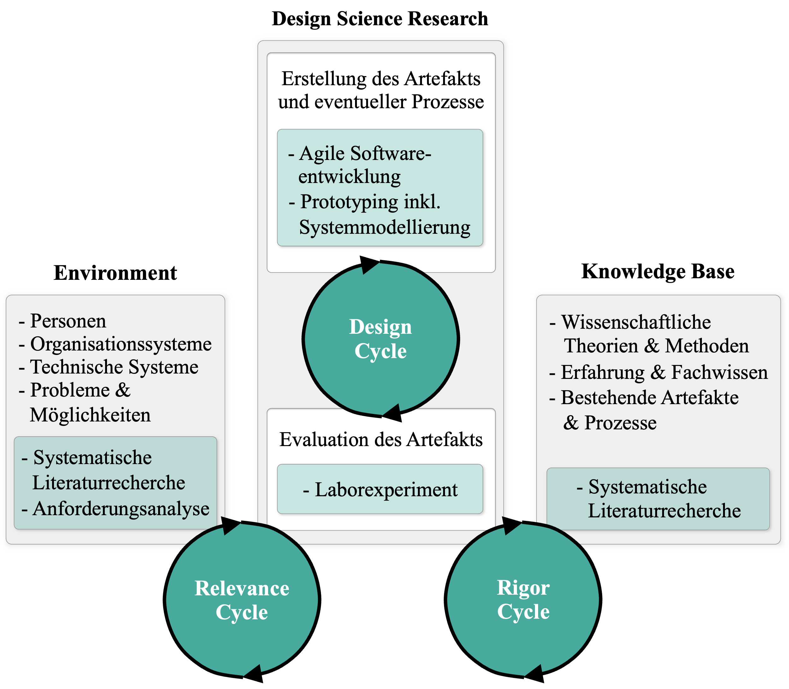

Quelle: Eigene Darstellung in Anlehnung an Hevner (2007), S. 88 nach Hevner et al. (2004), S. 80

Neben den von Hevner et al. definierten Bereichen und den zu betrachtenden Faktoren sind in Abbildung X innerhalb der dargestellten grünen Kästen ebenfalls die im Rahmen dieser Arbeit verwendeten wissenschaftlichen Methoden aufgeführt. In den folgenden Unterkapiteln werden die einzelnen Forschungszyklen detailliert beschrieben. Zudem werden die jeweils angewandten Methoden innerhalb der Bereiche und Zyklen erläutert sowie deren Verwendung begründet.

3.1 Relevance Cycle

Wie bereits zuvor erwähnt, basiert die DSR Methodologie auf einem praktischen Problem, welches es zu lösen gilt. Hierzu definiert der sogenannte Relevance Cycle als Startzyklus eines DSR Projekts den Anwendungskontext bzw. die Umgebung, in der das praktische Problem auftritt. Ebenso sollen nach Hevner innerhalb dieses Zyklus neben den involvierten Personen, auch die organisatorischen und technischen Systeme sowie Möglichkeiten zur Problemlösung betrachtet werden. Die Ziele des Relevance Cycles umfassen somit die Festlegung des Anwendungskontextes und des identifizierten Praxisproblems, die Definition der Anforderungen an die zu entwickelnde Lösung bzw. das Artefakt sowie das Festschreiben der Kriterien, die das Artefakt als erfolgreich charakterisieren. Sollte das entwickelte Artefakt im Rahmen der Evaluation nicht alle definierten Kriterien erfüllen, müssen diese im Sinne des iterativen Modelldesigns erneut überprüft und ggf. korrigiert werden.[179]

3.1.1 Systematische Literaturrecherche

Um den Anwendungskontext und die in ihm enthaltenen involvierten Personen, organisatorischen und technischen Systeme, Möglichkeiten und praktischen Probleme zu identifizieren, wird im Rahmen dieser wissenschaftlichen Arbeit die Methodik der systematischen Literaturrecherche (SLR) angewandt. Hierbei verfolgt die SLR im Detail die folgenden drei Ziele, die wiederum den Mehrwert dieser Methodik widerspiegeln:

* Transparentes Aufdecken der wissenschaftlichen Forschungslücken
* Sichtung bestehender aktueller Forschungsarbeiten und Lösungsansätze
* Entwicklung eines grundlegenden technischen Verständnisses für die Leserschaft

Die SLR ermöglicht durch systematisches Aufdecken relevanter Literaturquellen neben der effizienten Eingrenzung des Anwendungskontexts zudem die wissenschaftlich fundierte Identifikation der involvierten Akteure und Systeme sowie der Möglichkeiten und praktischen Probleme in diesem Forschungsbereich. Neben diesen Vorteilen bietet eine SLR zudem die Möglichkeit bereits existierendes Wissen und bestehende Forschungsansätze zu erfassen und für die Erstellung einer Wissensbasis im Rahmen des Rigor Cycles zu dokumentieren.[180] Durch die zugrundeliegende Systematik einer SLR kann zudem sichergestellt werden, dass der Vorgang der Identifikation und Auswahl relevanter Literatur transparent, nachvollziehbar und für andere Forschende replizierbar ist.

Alternativ zu der SLR wurde der narrative bzw. konventionelle Ansatz der Literaturrecherche betrachtet. Nach Petticrew und Roberts besteht ein großer Nachteil dieses Ansatzes in der intransparenten Auswahl relevanter Literatur durch den Autor. Darüber hinaus geben die beiden Autoren an, dass der konventionelle Ansatz der Literaturrecherche häufig die kritische Sichtweise des Autors beinhaltet und somit nicht genügend Objektivität bei der Identifikation und Auswahl relevanter Literaturquellen vorliegt. Vom Brocke et al. empfehlen die Verwendung des narrativen Ansatzes durch Autoren, die bereits Expertenwissen in dem von ihnen thematisierten Forschungsgebiet besitzen und auf Basis ihrer Erfahrungen und Expertise relevante und geeignete Literatur für ihre Forschungsarbeit synthetisieren können. Für weniger erfahrene Forschende würde sich demnach die systematisch geführte Herangehensweise im Rahmen einer SLR besser eignen. Da der Autor dieser Arbeit nicht als Experte auf dem Forschungsgebiet des Ernährungstrackings und der Volumenbestimmung von Lebensmitteln einzustufen ist und mithilfe der SLR die oben genannten Ziele im Kontext der DSR Methodologie optimal erreicht werden können, wurde sich für die Durchführung einer SLR und somit gegen die Verwendung einer konventionellen Literaturrecherche entschieden.

Da der Autor dieser Arbeit wie bereits erwähnt kein Experte auf diesem Forschungsgebiet ist, wurde zunächst außerhalb des Rahmens der SLR analog der empfohlenen Vorgehensweise nach vom Brocke et al. eine erste unstrukturierte Themensuche zur Übersichtsschaffung und zum Einstieg in den Forschungsbereich in frei zugänglichen populärwissenschaftlichen Quellen, Lehrbüchern und Enzyklopädien durchgeführt. Hierdurch konnten erste grobe Forschungsbereiche wie das Computer Vision, die Photogrammetrie und das computergestützte Ernährungstracking identifiziert werden.

Ausgehend von dieser ersten groben Themeneingrenzung und den in Kapitel X definierten Forschungsfragen wurde der Suchbereich und dessen Umfang nach den Vorgaben von vom Brocke et al. für die SLR festgelegt. Hierbei wurde entschieden den Suchprozess im Rahmen der SLR iterativ durchzuführen, da zu verschiedenen Zeitpunkten der Literaturrecherche weitere relevante Quellen identifizierbar sind und dieser Prozess das reale Vorgehen in der Praxis optimal widerspiegelt. Im Sinne der Festlegung des Suchbereichs wurde weiterführend entschieden die Quellensuche sowohl in Onlinedatenbanken als auch in physischen Bibliotheken durchzuführen. Da Onlinedatenbank eine erhöhte Aktualität aufweisen, wurden diese zur Erfassung des aktuellen Forschungsstands und zur Aufdeckung existierender Forschungslücken herangezogen. Um möglichst einen vollständigen Überblick über den aktuellen Forschungsstand und die enthaltenen Lücken innerhalb der zeitlich begrenzten Bearbeitungszeit dieser Arbeit wiederzugeben, jedoch zugleich nicht den Fokus auf die oben genannte Zielsetzung zu verlieren, wurde im Rahmen der Auswahl verfügbarer Onlinedatenbanken entschieden ausschließlich die in dieser Forschungsdisziplin üblichen und relevanten Onlinedatenbank zu berücksichtigen. Dadurch wurde die Literatursuche auf die folgenden im Internet zugänglichen Quellen beschränkt: IEEE Xplore, ResearchGate, Science Direct, Google Scholar, Google Books.

Zur Erläuterung der notwendigen theoretischen Grundlagen im Bereich des Computer Visions wurden neben den erwähnten Onlinedatenbanken auch physische Quellen aus öffentlich zugänglichen Bibliotheken für die Literatursuche miteinbezogen. Da die theoretischen Grundlagen meist in Form von Lehrbüchern vorzufinden sind und hierbei der primäre Fokus auf dem Schaffen von theoretischem Verständnis statt auf Aktualität liegt, wurde diese Art der Quellendatenbank herangezogen. Im Detail wurde hierzu die Zentralbibliothek in Bonn besucht, die einen eigenen Teilbereich zum Thema Computer Vision im Hauptbereich der Informatik pflegt. Nach vom Brocke et al. ist im Rahmen der Definition des Suchbereichs auch die Suchabdeckung zu erläutern. Hierbei lässt sich die Suche quantitativ oder qualitativ gestalten. Bei einer quantitativen Suchabdeckung werden so viele Quellen und Publikationen wie möglich zu dem festgelegten Themenbereich für die weiterführende Filterung und Synthese erfasst, was häufig impraktikabel und teilweise unmöglich ist. Aufgrund der zeitlichen Begrenzung dieser Arbeit wurde sich deshalb gegen die quantitative und für eine qualitative Suchabdeckung entschieden. Nach vom Brocke et al. werden bei einer qualitativen Suchabdeckung meist nur wenige aber qualitativ relevante Quellen betrachtet, die das Forschungsgebiet inkl. der aktuellen Ansätze und möglichen Forschungslücken repräsentativ wiedergeben. Hierfür werden häufig Metastudien als Einstieg herangezogen, auf dessen Grundlage weiterführend qualitativ relevante Literatur mit direktem Themenbezug zur Zielerreichung identifiziert werden kann. Dieses Vorgehen wurde auch im Rahmen dieser SLR durchgeführt. Der letzte Schritt zur Festlegung des Suchbereichs besteht darin, die verwendeten Suchtechniken begründet auszuwählen. Nach vom Brocke et al. existieren hierbei neben der Schlüsselwortsuche ebenso die weiterführenden Suchstrategien der Vorwärts- und Rückwärtssuche, die von den Autoren Webster und Watson empfohlen werden. Im Rahmen der SLR dieser Arbeit wurde zunächst aufgrund der komfortablen Suchmöglichkeiten in Onlinedatenbanken eine Schlüsselwortsuche durchgeführt. Nachdem erste relevante Literatur identifiziert wurde, erfolgte vereinzelt ein Vorwärts- und / oder Rückwärtssuche, um entweder die für wissenschaftliche Arbeiten relevanten Primärquellen zu extrahieren oder neue Literaturquellen zu erfassen. Um die bestmöglichen Literaturquellen für die anschließende Filterung und Synthese zu erfassen, bot sich folglich eine Kombination dieser Suchtechniken an. Im Rahmen der Schlüsselwortsuche wurden die in Abbildung X dargestellten Schlüsselwörter und Kombinationen zur Suche in den oben genannten Onlinedatenbanken verwendet. Daneben zeigt Abbildung Y die Taxonomie des identifizierten Forschungsbereichs. Anzumerken ist hierbei, dass sich die beiden Abbildung X und Y gegenseitig ergänzen und gemeinsam zu betrachten sind.

~~Basierend auf der Forschungsfrage bzw. den Forschungsfragen werden hierzu im Rahmen der Konzeptualisierung ausgewählte Schlüsselwörter und Suchbegriffskombinationen für die Literatursuche abgeleitet und definiert. Daran anknüpfend erfolgt die Auswahl verfügbarer und relevanter Literaturdatenbanken. Anschließend wird auf Basis der festgelegten Schlüsselwörter die praktische Literaturrecherche in den ausgewählten Datenbanken durchgeführt. Webster und Watson empfehlen hierbei die Anwendung der Suchstrategie der Vorwärts- und Rückwärtssuche in identifizierten Literaturquellen, um weitere relevante Quellen aufzudecken[181].~~

* Durchführung der praktischen Suche anhand des oben definierten Suchbereichs und -umfangs.
* Filterung anhand der Sichtung des Abstracts + Einschränkung auf zeitlichen Rahmen von maximal 5 Jahren in die Vergangenheit
* Grafische Darstellung des Literturauswahlprozesses einbauen!
* Darstellung der identifizierten relevanten Literaturquellen zur Erfüllung der oben geschilderten Zielsetzung
* Verweis auf Grundlagenkapitel (inhaltliche Ergebnisdarstellung)

Nachdem zahlreiche Literatur gesichtet wurde, erfolgt eine präzise Analyse dieser. Dieser Schritt führt dazu, dass Quellen, die besonders relevant für die definierte Forschungsfrage sind, hervorgehoben werden. Um die Rechercheergebnisse abschließend evaluieren und dokumentieren zu können, schlagen die Autoren Webster und Watson in ihrer Arbeit die Erstellung einer Konzeptmatrix vor[182], welche ebenfalls zur Identifikation weiterer Forschungslücken herangezogen werden kann.[183]

Im Rahmen dieser Arbeit wurde die Methodik der systematischen Literaturrecherche durchgeführt, um den Anwendungskontext festzulegen und die praktische Forschungslücke aufzuzeigen. Die methodische Vorgehensweise und ihre Ergebnisse sind in Kapitel X dargestellt.

3.1.2 Anforderungsanalyse

Um die Anforderungen an das zu entwickelnde Artefakt und die Kriterien zur Bewertung der Zielerreichung zu definieren, wird sich der Methodik der Anforderungsanalyse bedient. Zur Bestimmung der Systemanforderungen an das im Rahmen dieser Arbeit zu entwickelnde Artefakt werden in Kapitel X alle hierfür relevanten Teilprozesse der Anforderungsanalyse dargestellt und beschrieben.

In der Softwareentwicklung legen Anforderungen die fachlichen und technischen Funktionalitäten fest, die ein System auf Basis des Kundenbedarfs bereitstellen soll. Nach Sommerville stellt die Anforderungserhebung üblicherweise den ersten Schritt innerhalb eines Softwareentwicklungsprojekts dar. Er unterteilt hierbei die Systemanforderungen in funktionale und nichtfunktionale Anforderungen. Demnach beschreiben funktionale Systemanforderungen, die speziell an Softwareentwickler gerichtet sind, neben den gewünschten Funktionalitäten des Zielsystems auch das Systemverhalten auf bestimmte Eingaben und Zustandsänderungen sowie erwartete Rückgabewerte und Fehlermeldungen. Darüber hinaus können funktionale Systemanforderungen Bestimmungen enthalten, die gezielte Funktionalitäten oder Seiteneffekte explizit ausschließen. Neben diesen existieren die nichtfunktionalen Systemanforderungen, welche Einschränkungen der vom System angebotenen Funktionalitäten definieren. Hierunter fallen nach Sommerville bspw. zeitliche Beschränkungen oder solche im Rahmen des Entwicklungsprozesses oder durch Standards auferlegte. Dabei anzumerken ist, dass sich nichtfunktionale Systemanforderungen primär auf das Gesamtsystem sowie die Systemarchitektur, und nicht auf einzelne Funktionalitäten beziehen. Dies kann im Sonderfall dazu führen, dass eine Nichterfüllung einer solchen Anforderung das Gesamtsystem unbrauchbar macht. Laut Sommerville besteht der Hauptprozess der Anforderungsanalyse bzw. des sogenannten Requirementsengineering aus den Teilprozessen der Anforderungserhebung, -spezifikation, -validierung und -verwaltung.[184]

3.2 Rigor Cycle

Damit sich der Erstellungs- und anknüpfende Evaluationsprozess des Artefakts von praxisüblichen, nicht wissenschaftlichen Herangehensweisen unterscheidet, ermöglicht der sogenannte Rigor Cycle nach Hevner et al. eine Sicherung der Wissenschaftlichkeit. Hierzu werden nach Hevner und Chatterjee im Rahmen des fachspezifischen Anwendungskontext wissenschaftliche Theorien, Methoden, bestehende Lösungsansätze sowie eigene Erfahrungen und Fachwissen recherchiert und festgehalten. Diese Wissensbasis dient dabei im weiterführenden Modellablauf als Grundlage für die Konzeption und Umsetzung des Artefakts. Die gewonnenen Erkenntnisse im Rahmen der Entwicklung und Evaluation des Artefakts werden final abstrahiert, um sie als Erweiterung in die bestehende Wissensbasis zu integrieren.[185],[186]

Um die notwendige Wissensbasis im Rahmen dieses Zyklus zu schaffen, wird im Rahmen dieser Arbeit die Methode der systematischen Literaturrecherche angewandt, welche methodisch bereits in Kapitel X (3.1) und inhaltlich, auf diese Arbeit bezugnehmend, in Kapitel Y beschrieben wurde. Das ebenfalls in der Wissensbasis aufzunehmende Theorie- und Fachwissen wird im Rahmen dieser Arbeit mit den Ausführungen des Grundlagenkapitels X dargelegt.

3.3 Design Cycle

Der sogenannte Design Cycle bildet das Herzstück der DSR Methodologie und umfasst die Konzeption, Entwicklung und Evaluation des Artefakts. Im Rahmen der Evaluation wird das erzeugte Artefakt anhand der im Relevance Cycle definierten Anforderungen und Zielerreichungskriterien bewertet. Sofern der Lösungsansatz die festgelegten Kriterien erfüllt, werden die gewonnenen Erkenntnisse abstrahiert, die Wissensbasis im Sinne des Rigor Cycles erweitert und das Artefakt zur Anwendung in der Fachdomäne bereitgestellt. Wenn einzelne Kriterien durch das Artefakt nicht erfüllt werden können, wird die Lösungsimplementierung erneut im Rahmen des iterativen Design Cycles angepasst und erneut evaluiert. Im Zuge einer weiteren Iteration kann es erforderlich sein in den Relevance Cycle zurückzukehren und dort die festgelegten Kriterien erneut zu prüfen und ggf. anzupassen. Ebenso kann es hierbei sinnvoll sein definierte Alternativmöglichkeiten für eine Lösung zu betrachten.[187]

3.3.1 Agile Softwareentwicklung

Da die DSR Methodologie im Kern eine iterative Vorgehensweise vorsieht, ist die Methode der agilen Softwareentwicklung gegenüber alternativen klassischen Ansätze wie bspw. dem Wasserfallmodell[188] zur Umsetzung des Artefakts prädestiniert.

Agile Softwareentwicklungsmethoden sind im Gegensatz zu klassischen Vorgehensweisen auf die Reduktion von Prozessaufwänden und Entwurfsdokumentationen sowie auf die inkrementelle Bereitstellung neuer Softwareartefakte ausgerichtet. Dadurch soll eine schnellere Auslieferung von benutzbarer Software an den Nutzer bzw. Kunden erzielt werden, wodurch in Summe die Wettbewerbsfähigkeit gegenüber Marktkonkurrenten gesichert oder sogar weiter ausgebaut werden kann. Das zu entwickelnde Artefakt wird dabei ausgehend von Benutzer- und Systemanforderungen in einer Serie von Inkrementen fortlaufend weiterentwickelt. Kurze Iterationszyklen ermöglichen neben der zügigen Reaktion auf Änderungswünsche der Nutzer auch die schnelle Aufnahme und Einarbeitung des am Ende einer jeden Iteration erhaltenen Feedbacks zum Entwicklungsstand des Artefakts. Im Kern basiert die agile Softwareentwicklung auf den vier Leitsätzen des agilen Manifests, welches 2001 von den Softwareentwicklern Beck et al.[189] niedergeschrieben wurde.[190]

Die Begründer schätzen demnach Individuen und Interaktion, funktionierende Software, Zusammenarbeit mit dem Kunden und das Reagieren auf Veränderung mehr als Prozesse und Werkzeuge, umfassende Dokumentation, Vertragsverhandlung und das Befolgen eines Plans. Sie geben zudem an, dass die Letztgenannten zwar wichtige Faktoren für die erfolgreiche Softwareentwicklung darstellen, jedoch die Erstgenannten im Kontext der agilen Vorgehensweise einen höheren Stellenwert aufweisen.[191]

Ein in der Praxis häufig eingesetztes agiles Vorgehensmodell zur Softwareentwicklung ist Scrum[192], welches erstmals offiziell 2001 in der Arbeit der Autoren Schwaber und Beedle beschrieben wurde[193]. Da das im Rahmen dieser Arbeit zu entwickelnde prototypische System ausschließlich durch den alleinigen Autor konzipiert und entwickelt wird, wird eine vollumfängliche Projektumsetzung nach Scrum als unzweckmäßig eingestuft. Vielmehr fokussiert sich der Implementierungsteil dieser Arbeit auf die Nutzung der erwähnten iterativen Vorgehensweise im Sinne der DSR Methodologie, um eine zügige Bereitstellung des prototypischen Systems für dessen anschließende Auswertung zu ermöglichen.

3.3.2 Prototyping

Um eine frühzeitige Evaluation des entwickelten Prototyps zu ermöglichen und erste Erfahrungen bzgl. der Generierung von Messdaten zur weiteren Performanceanalyse sammeln zu können, bietet es sich an, die vorab beschriebene agile und inkrementelle Entwicklung zusätzlich mit der Methode des Prototypings zu verknüpfen. Dabei stellt ein Prototyp nach Sommerville eine Vorabversion einer Software oder eines Systems dar, auf dessen Basis die Machbarkeit bestimmter Funktionalitäten evaluiert, Entwurfsmöglichkeiten geprüft und neue Erkenntnisse für die angestrebte Problemlösung gewonnen werden können. Ebenso kann ein Prototyp zur Demonstration gegenüber Kunden für die Schärfung der Anforderungsspezifikationen eingesetzt werden. Nach Sommerville werden beim Prototyping zunächst die Ziele des Prototyps sowie dessen Funktionalitäten definiert. Im Anschluss wird der Prototyp implementiert und abschließend evaluiert.[194]

Floyd unterscheidet in seiner Arbeit prinzipiell drei unterschiedliche Ansätze des Prototypings, dessen Auswahl vom Ziel des Prototyps abhängt. Neben dem explorativen und evolutionären Prototyping existiert der experimentelle Ansatz, welcher auch im Rahmen dieser Arbeit angewandt und inhaltlich in Kapitel X (Applikationsentwurf) beschrieben wird. Das ebenfalls an diese Arbeit angelehnte Ziel des experimentellen Prototypings besteht darin erste Erfahrungen mit dem entwickelten Lösungsansatz zu sammeln und im Rahmen der iterativen Entwicklung experimentell nach Möglichkeiten zur praktischen Problemlösung zu suchen. Als Ergebnis sieht dieser Prototypingansatz die Sicherung der gewonnenen Erkenntnisse für die praktische Problemlösung vor, welche zur weiteren Produktentwicklung verwendet werden können.[195]

Im Rahmen dieser Arbeit werden die Ziele und Systemfunktionalitäten in den Kapiteln X (Anforderungsanalyse) und Y (Anwendungsfälle) dargestellt. Die iterative Implementierung und Evaluation werden in Kapitel X (Implementierung) geschildert. Zusätzlich werden in Kapitel X (Systemarchitektur) die Systemarchitektur und die enthaltenen Komponenten anhand eines auf der Unified Modeling Language (UML) basierenden Sequenzdiagramms[196] modelliert und erläutert.

3.3.3 Laborexperiment

Um den entwickelten Prototypen iterativ innerhalb des Design Cycles evaluieren und weiterführend die Performance der Softwareimplementierung Object Capture hinsichtlich der Messgenauigkeit bewerten zu können, bietet sich die quantitative Forschungsmethode des Experiments als geeigneter Forschungsansatz an. Hierbei untersucht ein Experiment als wissenschaftlicher Versuch Kausalzusammenhänge innerhalb einer kontrollierten Umgebung, indem eine oder mehrere unabhängige Variablen manipuliert und die Wirkung der Veränderung auf die abhängige Variable gemessen wird. So können neue empirische Daten erhoben und Erkenntnisse gewonnen oder bestehende Hypothesen überprüft werden. Unabhängige Variablen werden dabei als Regressoren nicht durch andere Faktoren innerhalb des Experiments beeinflusst. Durch ihre Manipulation tragen sie zur Veränderung der abhängigen Variable bzw. des Regressanden bei. Die abhängige Variable stellt hierbei das Ergebnis dar, welches nach der Manipulation des Regressors erfasst werden kann. Damit ein Experiment den wissenschaftlichen Ansprüchen genügt, muss dieses die fünf Gütekriterien der Validität, Reliabilität, Variierbarkeit, Objektivität und Planbarkeit erfüllen. So wird sichergestellt, dass das Experiment reproduziert und unabhängig zu einem beliebigen Zeitpunkt durchgeführt werden kann und dessen Ergebnisse gültig sind. Innerhalb einer wissenschaftlichen Arbeit muss zur Durchführung eines Experiments der Untersuchungsgegenstand und Beobachter identifiziert sowie der Versuchsaufbau und -ablauf transparent und nachvollziehbar dokumentiert werden. Ein wissenschaftliches Experiment lässt sich entweder als Feld- oder Laborexperiment in Abhängigkeit der räumlichen Umgebung durchführen. Dabei wird der Untersuchungsgegenstand entweder in seiner natürlichen und praxisnahen Umgebung oder in einer künstlich geschaffenen Laborumgebung analysiert. Obwohl ein Laborexperiment die gezielte Kontrolle der Variablen ermöglicht, lassen sich die gewonnenen Ergebnisse aufgrund der künstlichen Umgebung nur bedingt verallgemeinern. Konträr dazu bietet ein Feldexperiment aufgrund seiner natürlichen Forschungsumgebung weniger Kontrolle über die Variablen, erzielen jedoch für die erfassten Forschungsergebnisse eine allgemein höhere Validität.[197]

Im Rahmen dieser Arbeit werden alle durchgeführten Evaluationen auf Basis eines Laborexperiments durchgeführt, da dieses eine vollständige Kontrolle der Variablen ermöglicht, was wiederum essenziell für die angestrebte objektive Untersuchung der Messgenauigkeit und Performance von Object Capture ist. Zudem ist der zeitliche Rahmen dieser Arbeit nicht ausreichend, um den entwickelten Prototypen im Feld durch eine hinreichende Anzahl an Probanden testen zu lassen. Dem Autor ist bewusst, dass sich dadurch die erhobenen Ergebnisse nur bedingt auf die Praxis verallgemeinern lassen. Dieser Aspekte könnte jedoch in einer Folgearbeit aufgegriffen und weiterführend betrachtet werden. Im Rahmen dieser Arbeit werden in Kapitel X neben dem Versuchsaufbau alle zur Durchführung des Laborexperiments relevanten Aspekte transparent und nachvollziehbar geschildert.

8 Literaturverzeichnis

Ando, Yoshikazu; Takumi, Ege; Jaehyeong, Cho; Keiji, Yanai, (2019), DepthCalorieCam: A Mobile Application for Volume-Based FoodCalorie Estimation using Depth Cameras. Proceedings of the 5th International Workshop on Multimedia Assisted Dietary Management, S. 76-81

Boukouvalas, Christos; Krokida, Magdalini K.; Maroulis, Zacharias B.; Marinos-Kouris, D., (2006), Density and Porosity: Literature Data Compilation for Foodstuffs. International Journal of Food Properties 9, S. 715-746

Chang, Wen-Chung; Wu, Chia-Hung; Tsai, Ya-Hui; Chiu, Wei-Yao, (2017), Object volume estimation based on 3D point cloud, 2017 International Automatic Control Conference (CACS), S. 1-5

Dresch, Aline; Pacheco Lacerda, Daniel; Antônio Valle Antunes, José, (2016), Design Science Research: A Method for Science and Technology Advancement, Springer (Hrsg.), Softcover reprint of the original 1st ed. 2015 Edition, o. S.

Liu, Yong; Zheng, Yanwei, (2021), Accurate Volume Calculation Driven by Delaunay Triangulation for Coal Measurement. Scientific Programming (2021), S. 1-10

Makhsous, Sepehr; Mohammad, Hashem M.; Schenk, Jeannette M.; Mamishev, Alexander V.; Kristal, Alan R., (2019), A Novel Mobile Structured Light System in Food 3D Reconstruction and Volume Estimation. Sensors (Basel), o. S.

Ruchay, Alexey; Fedorova, Maria, (2021), Fast algorithm of 3D object volume calculation from point cloud. Optical Engineering and Applications (2021), o. S.

Sommerville, Ian, (2018), Software Engineering, 10. Aufl., Hallbergmoos 2018, o. S.

Wang, Wei; Min, Weiqing; Li, Tianhao; Dong, Xiaoxiao; Li, Haisheng; Jiang, Shuqiang, (2022), A review on vision-based analysis for automatic dietary assessment, Trends in Food Science & Technology, Vol. 122, S. 223-237

**Internetquellen**

Apple Inc. (2022a), iPhone Modelle vergleichen, <https://www.apple.com/de/iphone/compare/?modelList=iphone13pro,iphone12pro>, [Zugriff 2022-07-11]

Apple Inc. (2022b), Visualizing and Interacting with a Reconstructed Scene, <https://developer.apple.com/documentation/arkit/content_anchors/visualizing_and_interacting_with_a_reconstructed_scene>, [Zugriff 2022-06-29]

Statista (2022a), Achten Sie stärker darauf, sich gesund zu ernähren?, <https://de.statista.com/statistik/daten/studie/255641/umfrage/kennzeichen-fuer-gute-qualitaet-von-lebensmitteln>, erhoben durch: Infratest dimap, [Zugriff 2022-07-09]

Statista (2022b), Interesse der Bevölkerung in Deutschland an gesunder Ernährung und gesunder Lebensweise von 2018 bis 2022, <https://de.statista.com/statistik/daten/studie/170913/umfrage/interesse-an-gesunder-ernaehrung-und-lebensweise>, erhoben durch: IfD Allensbach, [Zugriff 2022-07-09]

Statista (2022c), Anteil der Nutzer von Ernährungs-Apps nach Ländern weltweit im Jahr 2017, <https://de.statista.com/statistik/daten/studie/1029106/umfrage/anteil-der-nutzer-von-ernaehrungs-apps-nach-laendern>, erhoben durch: Statista Global Consumer Survey, [Zugriff 2022-07-12]

**Ehrenwörtliche Erklärung**

Hiermit versichere ich, dass die vorliegende Arbeit von mir selbstständig und ohne unerlaubte Hilfe angefertigt worden ist, insbesondere dass ich alle Stellen, die wörtlich oder annähernd wörtlich aus Veröffentlichungen entnommen sind, durch Zitate als solche gekennzeichnet habe. Weiterhin erkläre ich, dass die Arbeit in gleicher oder ähnlicher Form noch keiner Prüfungsbehörde / Prüfungsstelle vorgelegen hat. Ich erkläre mich damit einverstanden, dass die Arbeit der Öffentlichkeit zugänglich gemacht wird. Ich erkläre mich damit einverstanden, dass die Digitalversion dieser Arbeit zwecks Plagiatsprüfung auf die Server externer Anbieter hochgeladen werden darf. Die Plagiatsprüfung stellt keine Zurverfügungstellung für die Öffentlichkeit dar.



Windhagen, 25. April 2023

(Ort, Datum) (Eigenhändige Unterschrift)

1. Vgl. Statista (2022a), o. S.
2. Vgl. Statista (2022b), o. S.
3. Vgl. Statista (2022c), o. S.
4. Vgl. Do, Nguyen (2019), S. 138-139.
5. Vgl. Ahmed et al. (2020), S. 511-512.
6. Vgl. Ruilu, Hongjuan, Liping (2021), S. 1-2.
7. Vgl. Ahmed et al. (2020), S. 512.
8. Vgl. Altuntas (2021), S. 825-826.
9. Vgl. Ahmed et al. (2020), S. 513.
10. Vgl. Do, Nguyen (2019), S. 139.
11. Vgl. Verykokou, Ioannidis (2023), S. 6-7.
12. Vgl. Do, Nguyen (2019), S. 139-140.
13. Vgl. Altuntas (2021), S. 826-827.
14. Vgl. Apple Inc. (2023), o. S.
15. Vgl. Do, Nguyen (2019), S. 139.
16. Vgl. Karunachandra, Herath (2020), S. 689-690.
17. Vgl. Ding, Levi (2021), S. 11-12.
18. Vgl. Do, Nguyen (2019), S. 139-140.
19. Vgl. ebd.
20. Vgl. Statista (2019), o. S.
21. Vgl. Butt, Taj (2022), S. 2649.
22. Vgl. Maio, Baqersad (2021), S. 15.
23. Vgl. Szeliski (2022), S. 30-36, 59-61.
24. Vgl. Szeliski (2022), S. 41-43, 48.
25. Vgl. Harris, Stephens (1988), S. 147-151.
26. Vgl. Lowe (1999), S. 1-7.
27. Vgl. Zhang (2000), S. 1330-1333.
28. Vgl. Hartley, Zisserman (2004), S. 88-90, 115-116.
29. Vgl. Szeliski (2022), S. 44-46.
30. Vgl. Szeliski (2022), S. 44, 46-47, 49, 51.
31. Vgl. Shi et al. (2021), S. 1239.
32. Vgl. Zhang (2023), S. 56-57.
33. Vgl. Shi et al. (2021), S. 1237.
34. Vgl. Zhang (2000), S. 1330-1331.
35. Vgl. Jacob, Sreeja, Dathan (2022), S. 2.
36. Vgl. Szeliski (2022), S. 41, 44.
37. Vgl. Hartley, Zisserman (2004), S. 153-155.
38. Vgl. Szeliski (2022), S. 41, 43.
39. Vgl. Szeliski (2022), S. 41, 43-46.
40. Vgl. Victor, Neigel (2021), S. 1.
41. Vgl. Xu, Zhang (2020), S. 1959.
42. Vgl. Chandrashekar et al. (2021), S. 2.
43. Vgl. Tao, Xiang, You (2022), S. 1.
44. Vgl. Lowe (1999), S. 1.
45. Vgl. Lowe (2004), S. 3.
46. Vgl. Lowe (2004), S. 25.
47. Vgl. Lowe (2004), S. 1-2, 10-13, 16.
48. Vgl. Lowe (1999), S. 1-2.
49. Vgl. Lowe (1999), S. 1.
50. Vgl. Lowe (2004), S. 3.
51. Vgl. Lowe (1999), S. 1-3.
52. Vgl. Lowe (2004), S. 14-16.
53. Vgl. Lowe (2004), S. 1-3, 14-17.
54. Vgl. Lowe (1999), S. 2-3.
55. Vgl. Lowe (1999), S. 1-3.
56. Vgl. Lowe (1999), S. 3.
57. Vgl. Lowe (2004), S. 2, 13-16.
58. Vgl. Lowe (2004), S. 22.
59. Vgl. Luong, Faugeras (1996), S. 43.
60. Vgl. Szeliski (2022), S. 600.
61. Vgl. Hartley, Zisserman (2004), S. 239.
62. Vgl. Hartley, Zisserman (2004), S. 239-240.
63. Vgl. Luong, Faugeras (1996), S. 45-47.
64. Vgl. Fischler, Bolles (1981), S. 381-395.
65. Vgl. Hartley, Zisserman (2004), S. 290.
66. Vgl. Martínez-Otzeta et al. (2022), S. 1-2, 11, 21.
67. Vgl. Hartley, Zisserman (2004), S. 290-291.
68. Vgl. Fischler, Bolles (1981), S. 381-385, 389.
69. Vgl. Hartley, Zisserman (2004), S. 291.
70. Vgl. Hartley, Zisserman (2004), S. 290-291.
71. Vgl. Li, Yuan (2021), S. 3-7.
72. Vgl. Luong, Faugeras (1996), S. 46.
73. Vgl. Jain, Kasturi, Schunck (1995), S. 289-290.
74. Vgl. Zhang (2021), S. 1335-1336.
75. Vgl. Zhang (2021), S. 1336.
76. Vgl. ebd.
77. Vgl. Adil, Mikou, Mouhsen (2022), S. 179-181.
78. Vgl. Jain, Kasturi, Schunck (1995), S. 291.
79. Vgl. Jang et al. (2022), S. 1.
80. Vgl. ebd.
81. Vgl. Wang et al. (2022), S. 26273-26274.
82. Vgl. Xie et al. (2021), S. 136.
83. Vgl. Wang et al. (2022), S. 26274.
84. Vgl. Huang et al. (2021), S. 1.
85. Vgl. Besl, McKay (1992), S. 239-255.
86. Vgl. Yang et al. (2016), S. 1-13.
87. Vgl. Koide et al. (2021), S. 11054-11059.
88. Vgl. Xie et al. (2021), S. 138.
89. Vgl. Besl, McKay (1992), S. 242-244.
90. Vgl. Besl, McKay (1992), S. 239-240.
91. Vgl. Besl, McKay (1992), S. 243-244.
92. Vgl. Xie et al. (2021), S. 138-139.
93. Vgl. Besl, McKay (1992), S. 244-247.
94. Vgl. Xie et al. (2021), S. 138-139.
95. Vgl. Szeliski (2022), S. 411, 559, 728-729.
96. Vgl. Xie et al. (2021), S. 138-139.
97. Vgl. Besl, McKay (1992), S. 243-244.
98. Vgl. Xie et al. (2021), S. 138.
99. Vgl. Mukundan (2022), S. 6-7.
100. Vgl. Mukundan (2022), S. 6-7, 11-12.
101. Vgl. Bunge, Botsch, Alexa (2021), S. 217.
102. Vgl. Mukundan (2022), S. 9-11.
103. Vgl. Arndt et al. (2015), S. 198.
104. Vgl. Du et al. (2022), S. 627.
105. Vgl. Delaunay (1934), S. 793-800.
106. Vgl. Delaunay (1934), S. 793-794.
107. Vgl. ebd.
108. Vgl. Bowyer (1981), S. 162, 165-166.
109. Vgl. Liu, Zheng (2021), S. 4-5.
110. Vgl. Bowyer (1981), S. 162-166.
111. Vgl. Watson (1981), S. 167-172.
112. Vgl. Liu, Zheng (2021), S. 4.
113. Vgl. Du et al. (2022), S. 627.
114. Vgl. ebd.
115. Vgl. Liu, Zheng (2021), S. 4, 6-7.
116. Vgl. Du et al. (2022), S. 627.
117. Vgl. ebd.
118. Vgl. Sloan, Houlsby (1984), S. 193-194.
119. Vgl. ebd.
120. Vgl. Du et al. (2022), S. 627.
121. Vgl. ebd.
122. Vgl. Sloan, Houlsby (1984), S. 194.
123. Vgl. Bowyer (1981), S. 162-163.
124. Vgl. Delaunay (1934), S. 793-796.
125. Vgl. Liu, Zheng (2021), S. 3.
126. Vgl. Liu, Zheng (2021), S. 3.
127. Vgl. Brzeziński et al. (2022), S. 7-8.
128. Vgl. Concha-Meyer et al. (2018), S. 1868-1869.
129. Vgl. Triggs et al. (2000), S. 298-300, 304-305.
130. Vgl. Bay, Tuytelaars, Van Gool (2006), S. 404-417.
131. Vgl. Bay, Tuytelaars, Van Gool (2006), S. 404.
132. Vgl. Bansal, Kumar, Kumar (2021), S. 18843-18844.
133. Vgl. ebd.
134. Vgl. Furukawa, Ponce (2010), S. 1-8.
135. Vgl. Wang, Xu, Gu (2020), S. 170355-170356.
136. Vgl. Ren et al. (2022), S. 1.
137. Vgl. Wang, Xu, Gu (2020), S. 170355-170363.
138. Vgl. Ren et al. (2022), S. 1-14.
139. Vgl. Raju, Sazonov (2022), S. 1-2.
140. Vgl. Tahir, Loo (2021), S. 1-3.
141. Vgl. Raju, Sazonov (2022), S. 1.
142. Vgl. Tahir, Loo (2021), S. 1.
143. Vgl. Lo et al. (2020), S. 5-6.
144. Vgl. Lo et al. (2020), S. 5-10.
145. Vgl. Lo et al. (2020), S. 5-6.
146. Vgl. Lo et al. (2020), S. 5-7.
147. Vgl. Konstantakopoulos, Georga, Fotiadis (2021), S. 1-4.
148. Vgl. Bándi et al. (2020), S. 55-60.
149. Vgl. Lo et al. (2020), S. 5-8.
150. Vgl. Lam et al. (2021), S. 695-707.
151. Vgl. Naritomi, Yanai (2020), S. 818-819.
152. Vgl. Lo et al. (2020), S. 5.
153. Vgl. ebd.
154. Vgl. Lo et al. (2020), S. 8-9.
155. Vgl. Okamoto, Yanai (2016), S. 63-70.
156. Vgl. Lo et al. (2020), S. 8-9.
157. Vgl. Jia et al. (2012), S. 76-86.
158. Vgl. Lo et al. (2020), S. 5.
159. Vgl. Lo et al. (2020), S. 5, 6-8.
160. Vgl. Qin et al. (2022), S. 1-16.
161. Vgl. Deshmukh, Metre, Pawar (2021), S. 420-421.
162. Vgl. Deshmukh, Metre, Pawar (2021), S. 418-420.
163. Vgl. Lo et al. (2020), S. 5-6, 9-10.
164. Vgl. Deshmukh, Metre, Pawar (2021), S. 418-422.
165. Vgl. Lo et al. (2020), S. 577-586.
166. Vgl. Apple Inc. (2023a), o. S.
167. Vgl. Apple Inc. (2023b), o. S.
168. Vgl. Apple Inc. (2023c), o. S.
169. Vgl. Sutherland (1968), S. 757-764.
170. Vgl. Arena et al. (2022), S. 1-2.
171. Vgl. Apple Inc. (2023d), o. S.
172. Vgl. ebd.
173. Vgl. Apple Inc. (2023b), o. S.
174. Vgl. Hevner et al. (2004), S. 75–105.
175. Vgl. Chapman et al. (2000), S. 1-78.
176. Vgl. Schröer, Kruse, Gómez (2021), S. 526-528.
177. Vgl. Hevner et al. (2004), S. 75, 77, 79-80, 85-86.
178. Vgl. Hevner, Chatterjee (2010), S. 5, 16-19.
179. Vgl. Hevner (2007), S. 88-89.
180. Vgl. Vom Brocke et al. (2009), S. 1-2, 10.
181. Vgl. Webster, Watson (2002), S. 16.
182. Vgl. Webster, Watson (2002), S. 16-17.
183. Vgl. Vom Brocke et al. (2009), S. 7-9.
184. Vgl. Sommerville (2021), S. 102-107, 134.
185. Vgl. Hevner et al. (2004), S. 87-88.
186. Vgl. Hevner, Chatterjee (2010), S. 17-18.
187. Vgl. Hevner, Chatterjee (2010), S. 18-19.
188. Vgl. Royce (1987), S. 328–338.
189. Vgl. Beck et al. (2001), o. S.
190. Vgl. Sommerville (2021), S. 73-76, 98.
191. Vgl. Beck et al. (2001), o. S.
192. Vgl. Sommerville (2021), S. 84-86.
193. Vgl. Schwaber, Beedle (2001), S. 1-154.
194. Vgl. Sommerville (2018), S. 74-75.
195. Vgl. Floyd (1984), S. 6-11.
196. Vgl. Object Management Group® (2017), S. 595-599.
197. Vgl. Leavy (2022), S. 106-113, 127-128.